

HỆ THỐNG QUẢN LÝ KHO

TÀI LIỆU PHÂN TÍCH YÊU CẦU PHẦN MỀM

Phiên bản. [1.0]

**Bảo mật**

Tài liệu này chứa đựng thông tin độc quyền của Tập đoàn Tecomen. Việc tiết lộ thông tin trong tài liệu có thể gây thiệt hại về vật chất cho Tập đoàn Tecomen. Phải xin phép bằng văn bản từ Tập đoàn Tecomen trước khi tiết lộ thông tin trong tài liệu này cho bên thứ 3.

# Trang ký

|  |  |  |  |
| --- | --- | --- | --- |
| **Vai trò** | **Họ tên** | **Người lập** | **Ngày** |
| Người lập | Lê Văn Đoàn (LogDez) |  |  |
| Người xem xét |  |  |  |
|  |  |  |
| Người phê duyệt |  |  |  |
|  |  |  |
|  |  |  |

# Thay đổi

|  |  |  |  |
| --- | --- | --- | --- |
| **Phiên bản** | **Ngày thay đổi** | **Người thay đổi** | **Nội dung thay đổi** |
| 1.0 | 19/09/2020 | Lê Văn Đoàn | Tạo mới |

**Nội dung**

1. Tổng quan hệ thống 5

2. Danh mục 6

2.1 Danh mục kho 6

2.2 Danh mục nhóm hàng hóa 8

2.3 Danh mục hàng hóa 9

2.4 Danh mục đối tác 11

2.5 Danh mục lý do 12

3. Quản trị hệ thống 13

3.1 Danh sách vai trò 13

3.2 Danh sách người dùng 15

4. Nhập kho 18

4.1 Nhập kho 18

5. Xuất kho 20

5.1 Yêu cầu xuất kho 20

5.2 Xuất kho 24

6. Tồn kho 27

6.1 Thông tin kho 27

6.2 Tìm kiếm serial 29

6.3 Cập nhật hàng hóa trong kho 31

7. Tiện ích 33

7.1 Thông tin giao dịch 33

8. Quản lý bán hàng 38

8.1 Giao hàng 38

9. Dashboard 39

9.1 Dashboard 39

10. Báo cáo 42

10.1 Báo cáo tình trạng vị trí 42

10.2 Báo cáo lịch sử xuất/nhập hàng hóa 43

10.3 Báo cáo hàng hóa đồng bộ 44

1. **Tổng quan hệ thống**

* Hiện tại Tập đoàn Tecomen đang sử dụng module Quản lý kho trong hệ thống ERP tổng thể SAP. Tuy nhiên với đặc thù của ngàng nghề kinh doanh, đặc thù về lưu trữ trong kho nhắm giúp công tác quản lý xuất/nhập, lưu trữ hàng hóa trong kho được dễ dàng và đảm bảo về chất lượng, Tập đoàn cần trang bị thêm hệ thống Quản lý kho đáp ứng các nhu cầu chính sau:
  + Quản lý xuất/nhập/tồn kho
  + Quản lý hàng hóa trong kho theo vị trí, trọng lượng, kích thước, ngày sản xuất
  + Nhập kho chỉ định được vị trí lưu kho
  + Xuất kho chỉ định được vị trí hàng có ngày sản xuất trước cần xuất trước
  + Kiểm kê hàng hóa theo vị trí
  + Quản lý định mức hàng hóa tồn trong kho, cảnh báo thiếu hàng khi dưới định mức
  + Cảnh báo hàng hóa tồn lâu theo thời gian (6 tháng, 1 năm,…)
* Hệ thống Quản lý kho LogDez là một hệ thống công nghệ thông tin tổng thể giúp thủ kho quản lý được toàn bộ các yêu cầu trên. Ngoài các nghiệp vụ chính, hệ thống còn trang bị các tiện ích về báo cáo, phân quyền giúp thủ kho tổng hợp thông tin được dễ dàng hơn.
* Danh sách các chức năng chính trong hệ thống Quản lý kho LogDez:
  + Danh mục
    - Danh mục kho
    - Danh mục nhóm hàng hóa
    - Danh mục hàng hóa
    - Danh mục đối tác – khách hàng
  + Quản trị hệ thống
    - Danh sách vai trò
    - Danh sách người dùng
  + Quản lý nhập kho
    - Yêu cầu nhập kho
    - Nhập kho
  + Quản lý xuất kho
    - Yêu cầu xuất kho
    - Xuất kho
  + Tồn kho
    - Thông tin kho
    - Tìm kiếm serial
    - Cập nhật hàng hóa trong kho
  + Tiện ích
    - Tra cứu lịch sử giao dịch
  + Bán hàng
    - Quản lý giao hàng
    - Quản lý doanh thu công nợ
* Danh sách các chức năng chính trong hệ thống Quản lý kho LogDez:

1. **Danh mục**

## Danh mục kho

* + 1. Mục đích

1. Cho phép admin tạo mới danh sách kho trên hệ thống. Sau khi tạo kho, admin có thể thêm/xóa các vị trí của kho.
   * 1. Luồng nghiệp vụ

N/A

* + 1. Màn hình

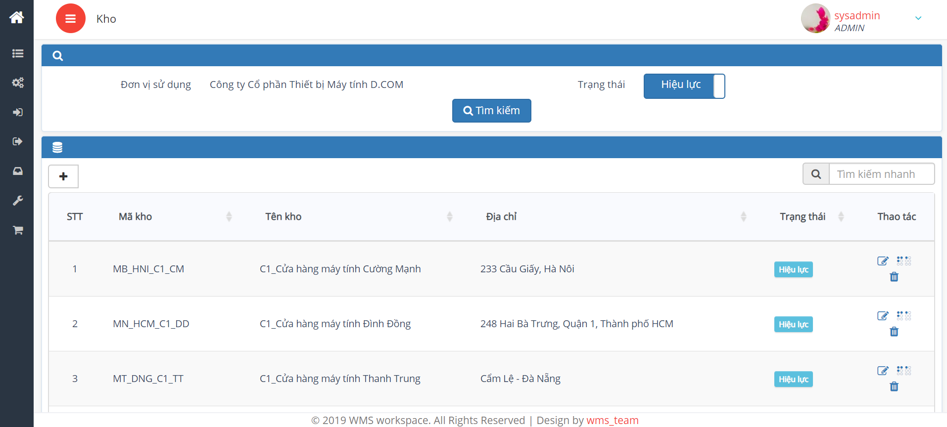

**Hình 2.1.1: Màn hình chính Danh mục kho**

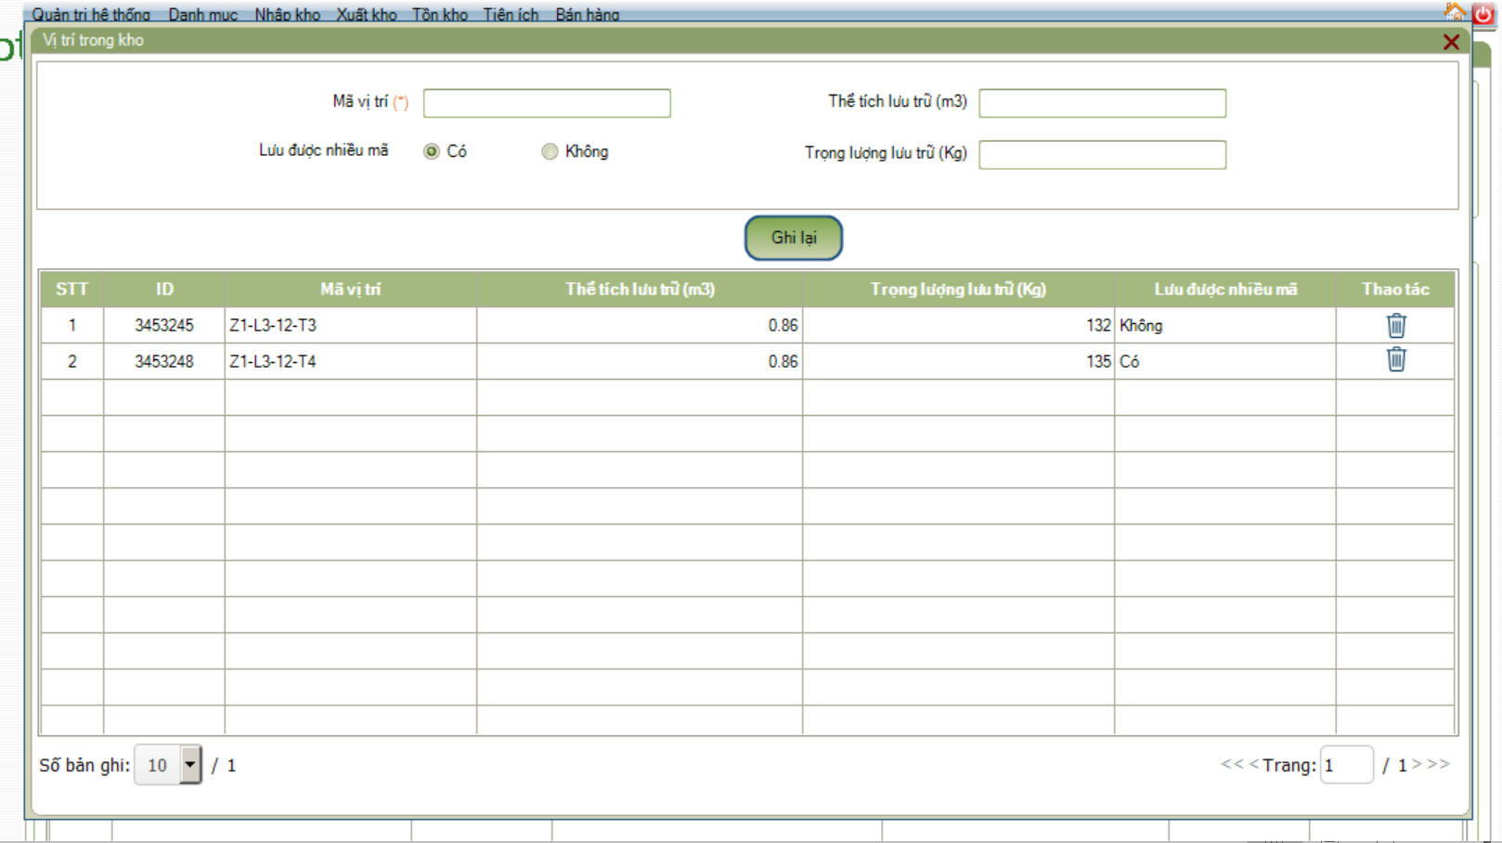

**Hình 2.1.2: Màn hình cập nhật vị trí trong kho**

* + 1. Quy tắc nghiệp vụ

1. Chỉ account có quyền admin được phép thực hiện thêm mới kho trên hệ thống
   * 1. Ngoại lệ

NA.

## Danh mục nhóm hàng hóa

* + 1. Mục đích

1. Cho phép admin tạo mới danh sách nhóm hàng hóa trên hệ thống, sau này khi tạo hàng hóa sẽ chọn hàng hóa thuộc nhóm hàng hóa nào.
   * 1. Luồng nghiệp vụ

N/A

* + 1. Màn hình

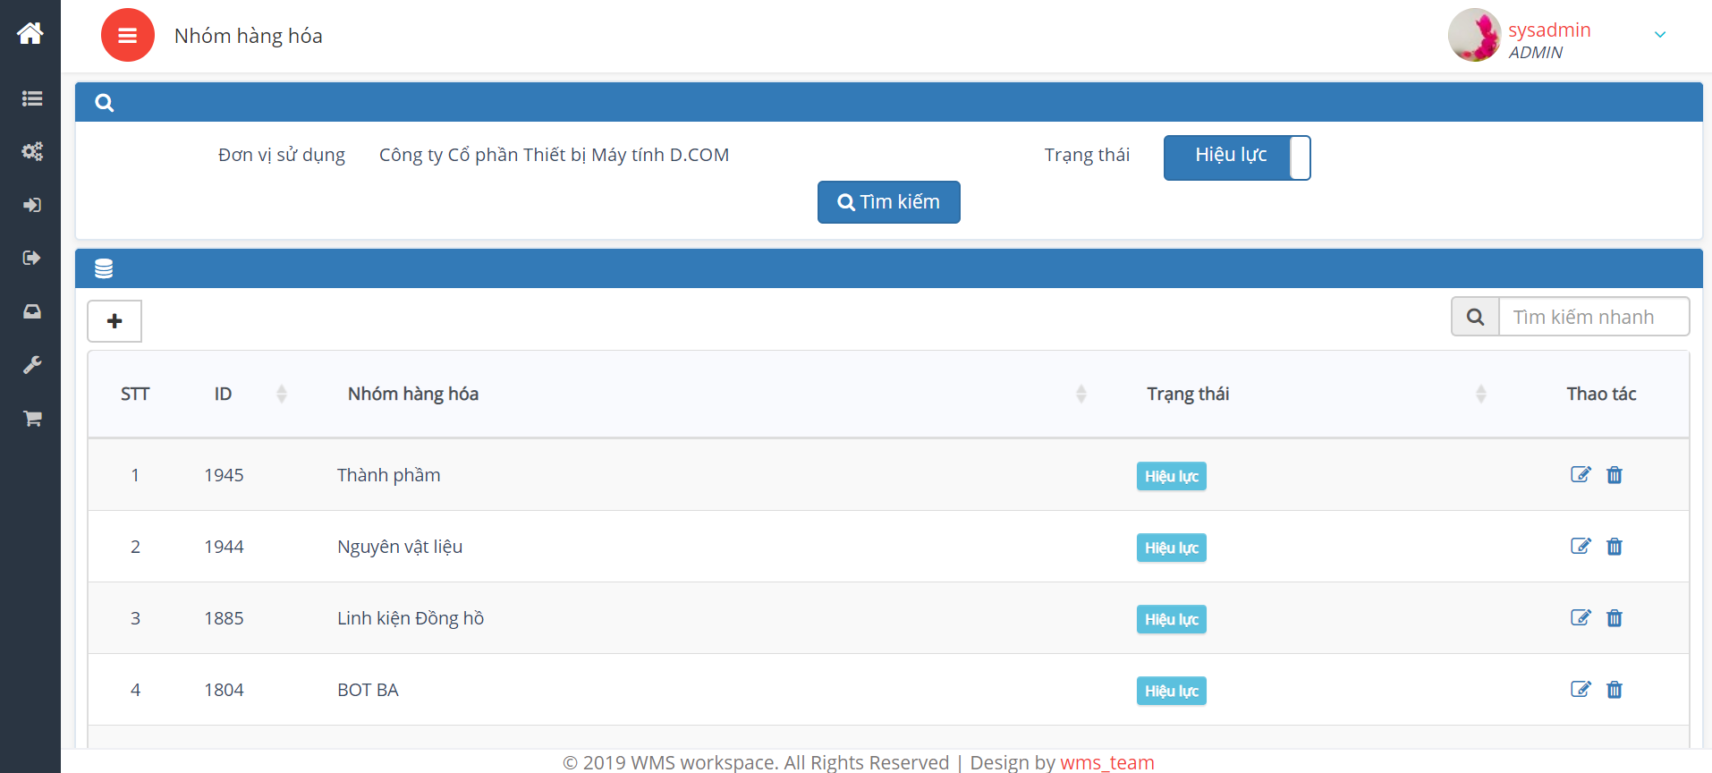

**Hình 2: Màn hình chính Danh mục nhóm hàng hóa**

* + 1. Quy tắc nghiệp vụ

1. Chỉ account có quyền admin được phép thực hiện thêm mới nhóm hàng hóa trên hệ thống.
   * 1. Ngoại lệ

NA.

## Danh mục hàng hóa

* + 1. Mục đích

1. Cho phép admin tạo mới danh sách hàng hóa trên hệ thống, sau này khi tạo hàng hóa sẽ chọn hàng hóa thuộc nhóm hàng hóa nào.
2. Khi tạo danh mục hàng hóa, admin có thể cấu hình các thông tin:
   1. Kích thước (dài, rộng, cao)
   2. Trọng lượng
   3. Giá nhập, giá xuất
   4. Định mức tồn kho tối thiểu
   5. Có quản lý serial hay không
      1. Luồng nghiệp vụ

N/A

* + 1. Màn hình

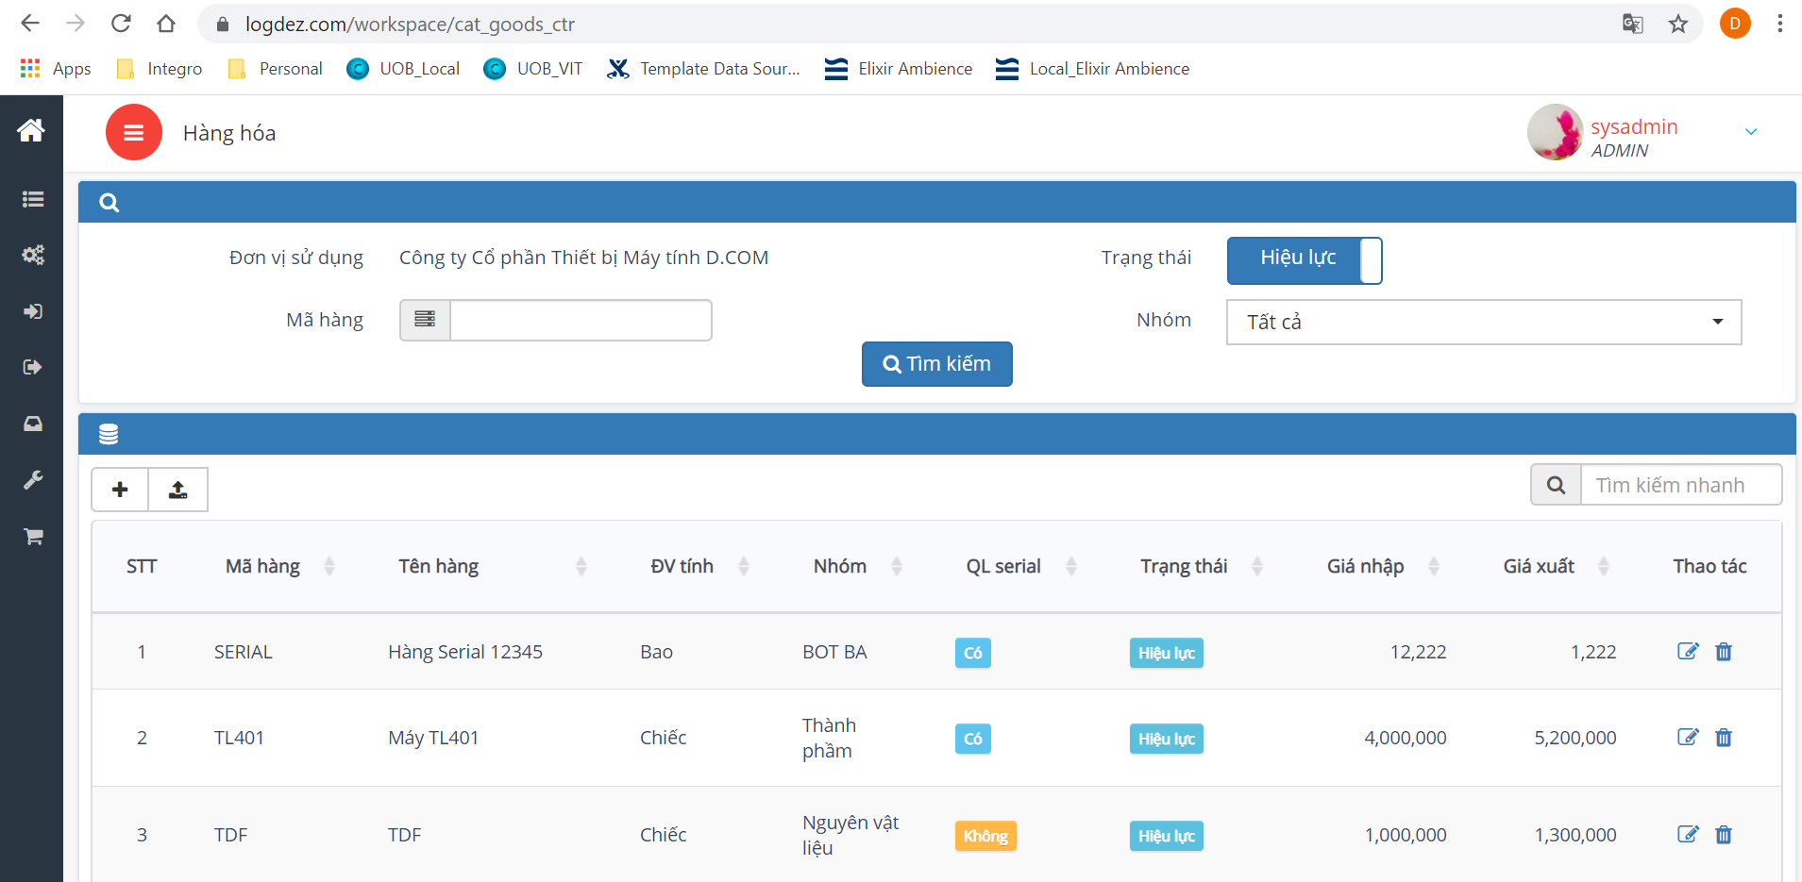

**Hình 3: Màn hình chính Danh mục hàng hóa**

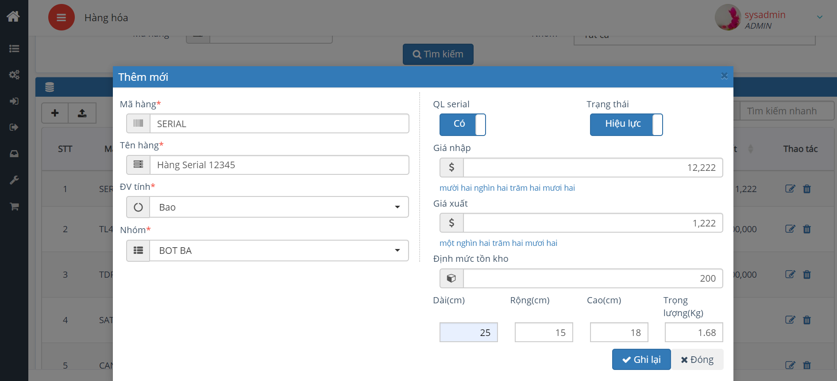

**Hình 4: Màn hình Thêm mới/Chỉnh sửa hàng hóa**

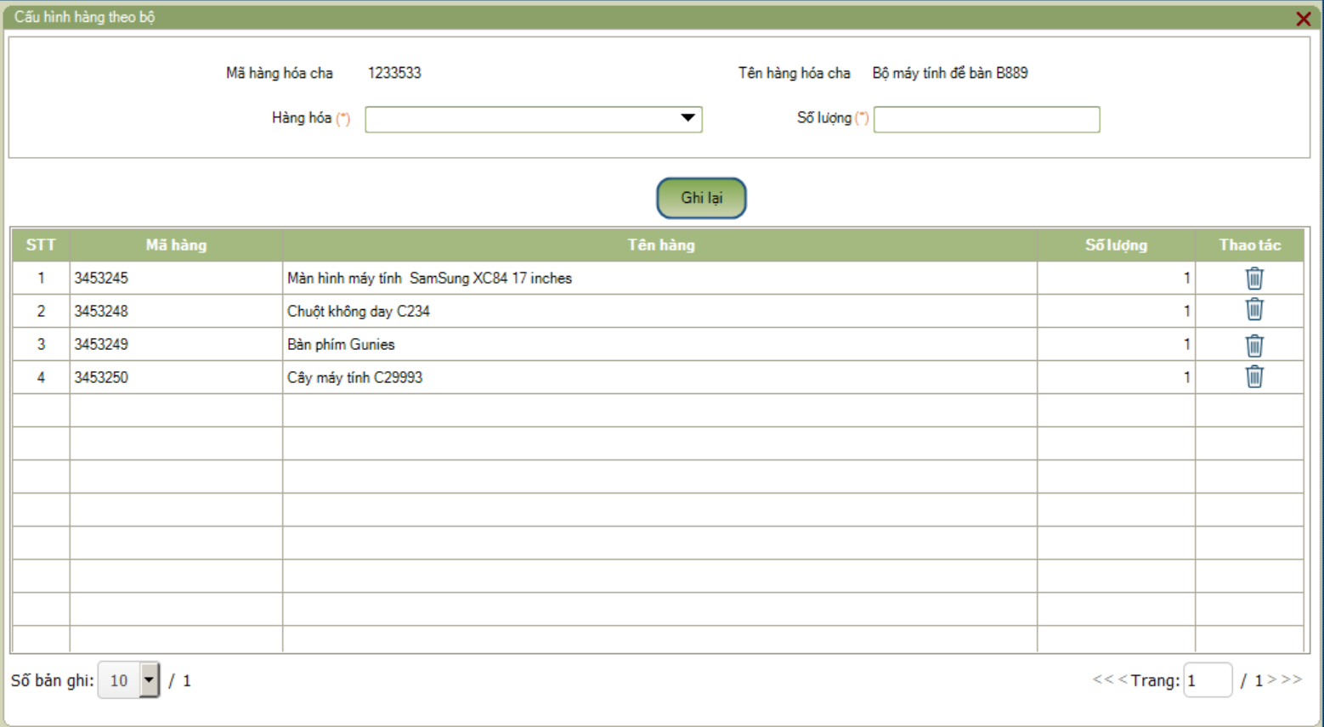

**Hình 5: Màn hình cấu hình hàng hóa đồng bộ**

* + 1. Quy tắc nghiệp vụ

1. Chỉ account có quyền admin được phép thực hiện thêm mới hàng hóa trên hệ thống.
   * 1. Ngoại lệ

NA.

## Danh mục đối tác

* + 1. Mục đích

1. Cho phép admin tạo mới danh sách đối tác trên hệ thống. Các đối tác này được sử dụng ở tất cả các màn hình. 1 đối tác vừa có thể là đối tác cung cấp hàng hóa trong giao dịch nhập kho và cũng có thể là khách hàng mua hàng trong giao dịch xuất kho.
   * 1. Luồng nghiệp vụ

N/A

* + 1. Màn hình

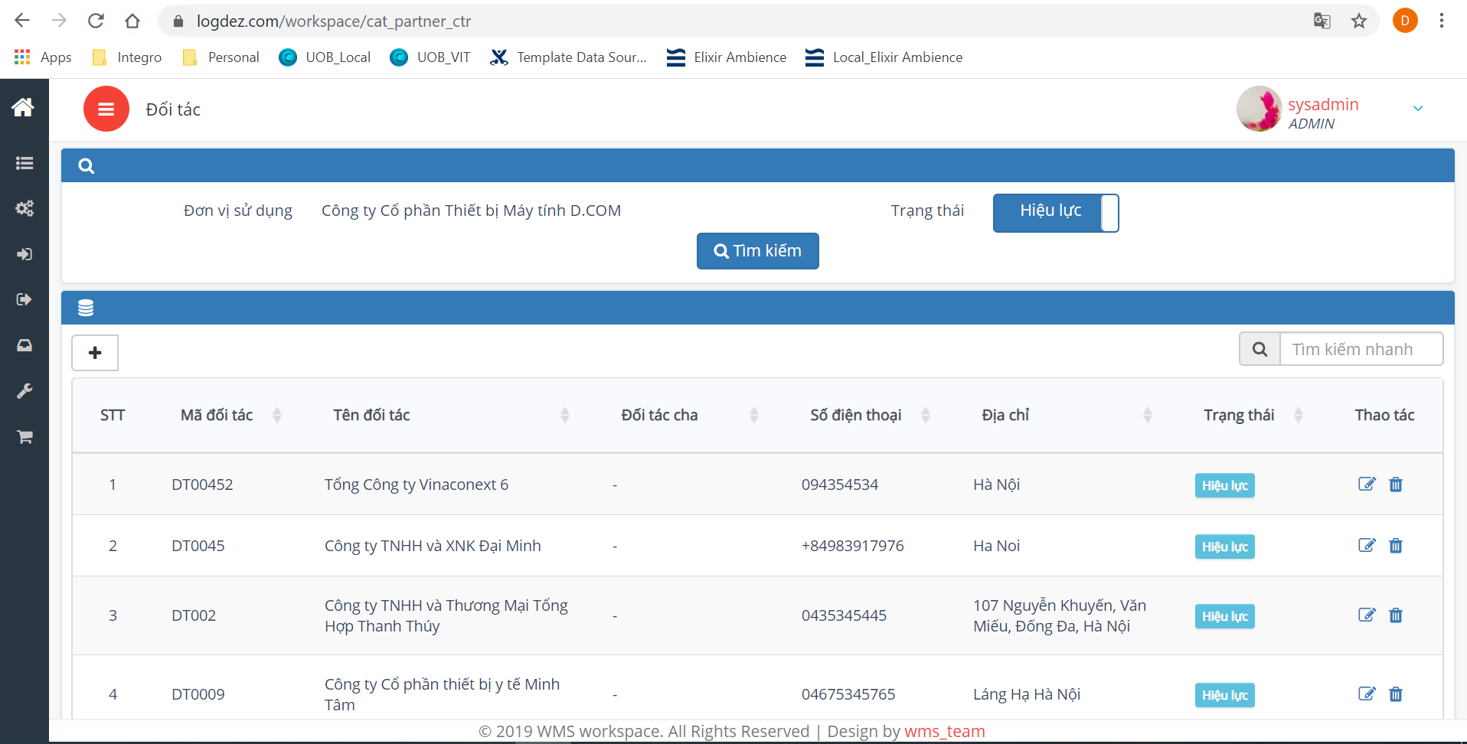

**Hình 5: Màn hình chính Danh mục đối tác**

* + 1. Quy tắc nghiệp vụ

1. Các account được phân quyền vào danh mục đối tác được phép thực hiện thêm mới đối tác trên hệ thống.
2. Trên màn hình Yêu cầu xuất kho hoặc màn hình Xuất kho, người dùng có thể tạo đối tác trực tiếp từ màn hình đó mà không cần phải vào menu Danh mục đối tác.
   * 1. Ngoại lệ

NA.

## Danh mục lý do

* + 1. Mục đích

1. Cho phép admin định nghĩa các lý do xuất kho, lý do nhập kho phục vụ cho việc nhập lý do trên các màn hình xuất/nhập kho. Việc nhập lý do xuất/nhập kho giúp thủ kho khi tổng hợp thông tin được dễ dàng hơn.
   * 1. Luồng nghiệp vụ

N/A

* + 1. Màn hình



**Hình 5: Màn hình chính Danh mục lý do**

* + 1. Quy tắc nghiệp vụ

1. Chỉ admin mới được phép thêm mới/cập nhật danh mục lý do.
   * 1. Ngoại lệ

NA.

1. **Quản trị hệ thống**

## Danh sách vai trò

* + 1. Mục đích

1. Cho phép admin định nghĩa các vai trò trên hệ thống. Với mỗi vai trò này admin sẽ cấu hình cho phép vai trò này được truy cập vào các menu nào. Khi gán user vào vài trò => user đó sẽ được truy cập vào những menu nào.
   * 1. Luồng nghiệp vụ

N/A

* + 1. Màn hình

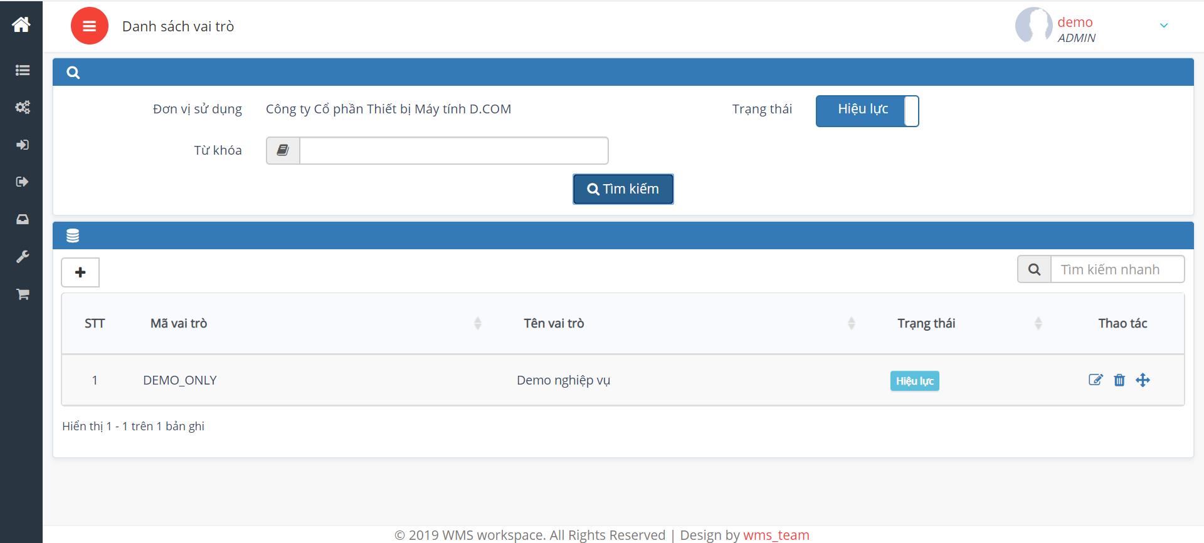

**Hình 6: Màn hình chính Danh sách vai trò**

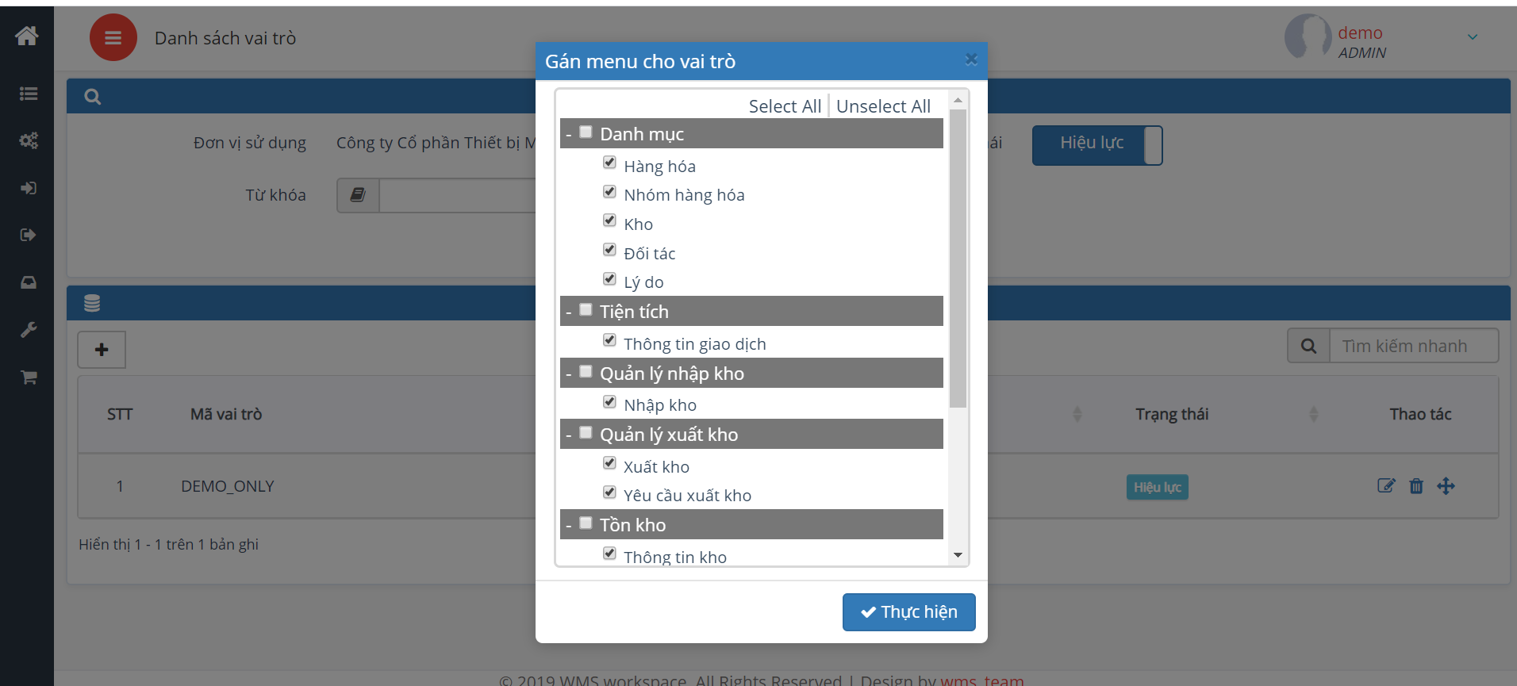

**Hình 7: Màn hình gán menu cho vai trò**

* + 1. Quy tắc nghiệp vụ

1. Chỉ account có quyền admin được phép thực hiện thêm mới/cập nhật vai trò trên hệ thống.
   * 1. Ngoại lệ

NA.

## Danh sách người dùng

* + 1. Mục đích

1. Cho phép quản lý các thông tin, phân quyền cho người dùng trong hệ thống, cụ thể:
   1. Tạo mới/cập nhật người dùng
   2. Reset mật khẩu người dùng
   3. Xóa người dùng
   4. Khóa người dùng không cho phép truy cập
   5. Gán người dùng thuộc vai trò
   6. Phân quyền truy cập kho
   7. Phân quyền nhìn thấy các đối tác.
      1. Luồng nghiệp vụ

N/A

* + 1. Màn hình

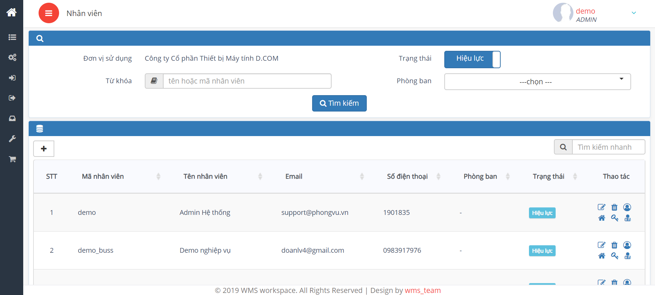

**Hình 8: Màn hình chính Danh sách người dùng**

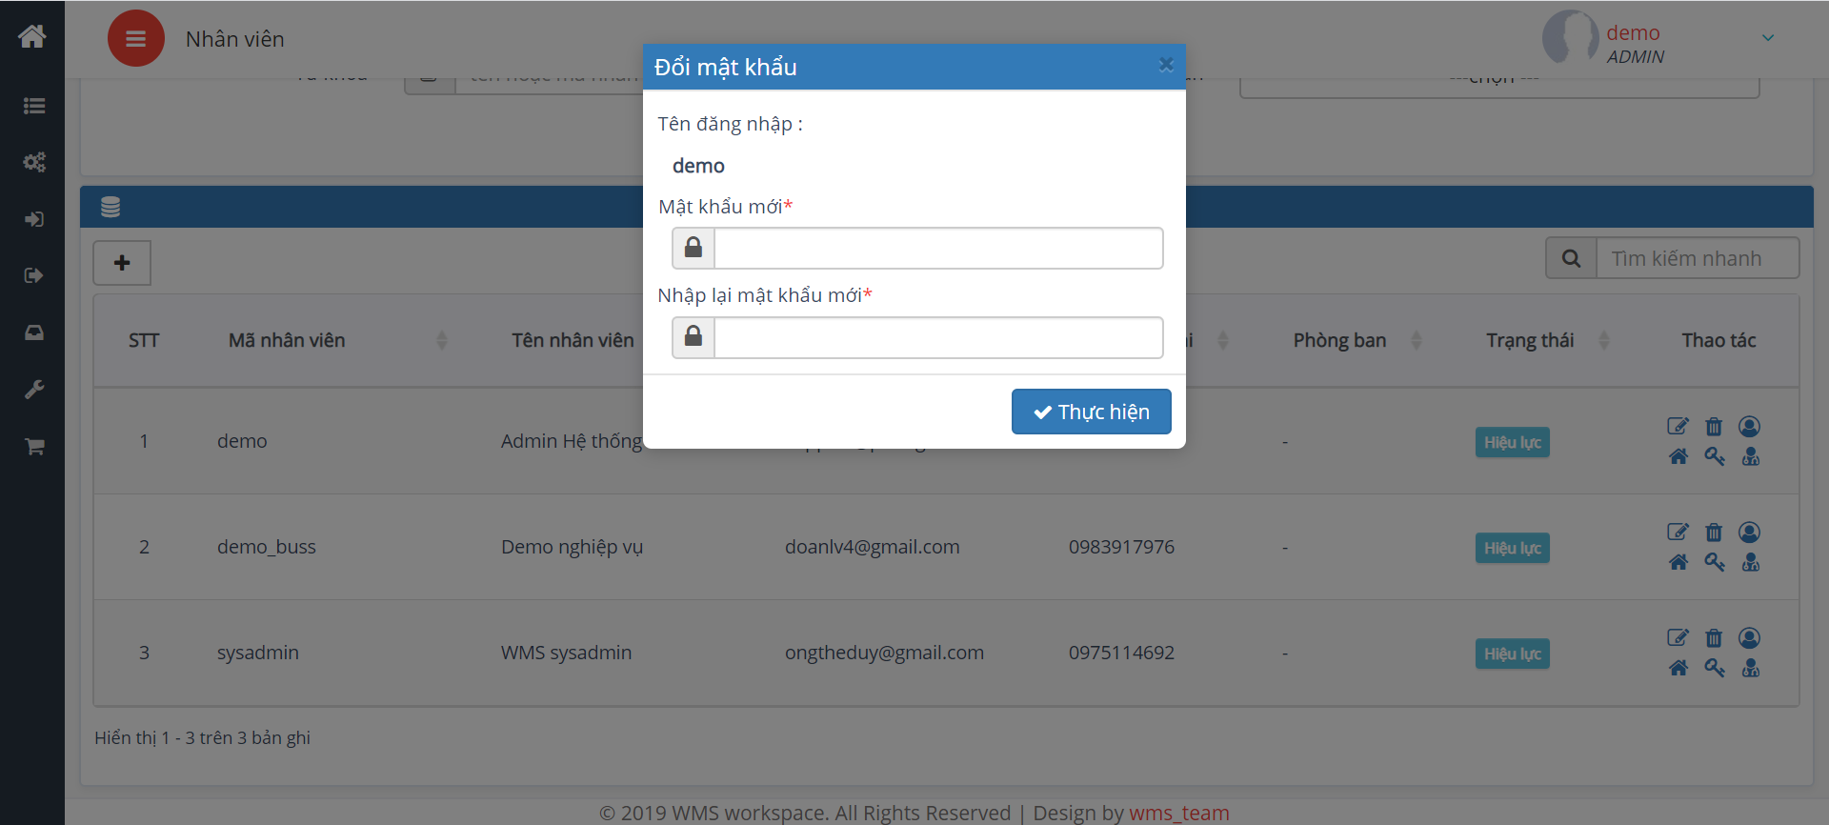

**Hình 9: Màn hình reset mật khẩu người dùng**

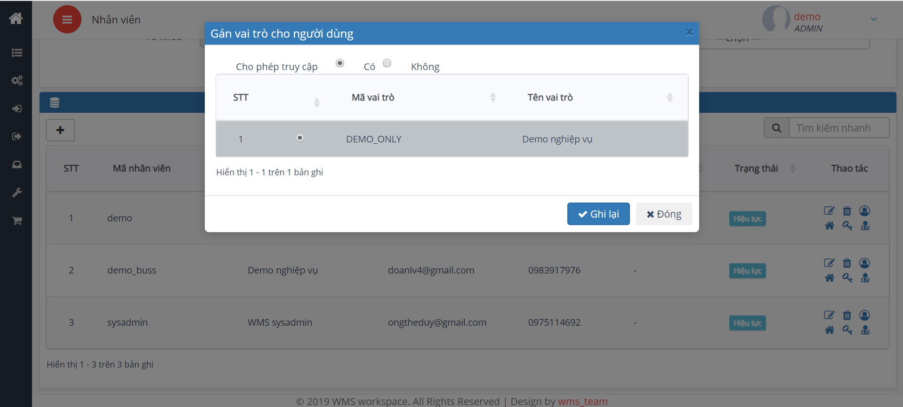

**Hình 10: Màn hình gán vai trò cho người dùng**

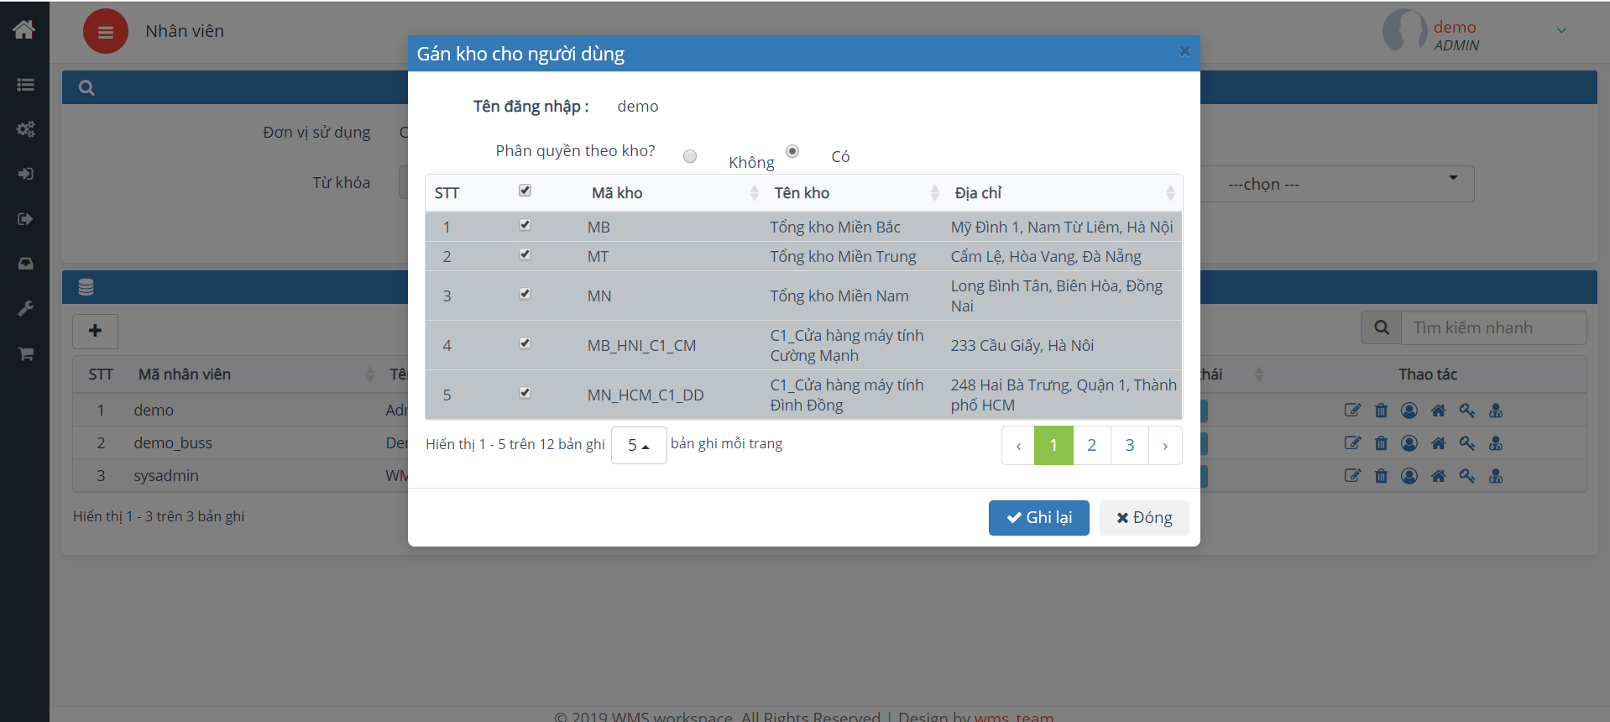

**Hình 11: Màn hình gán quyền quản lý kho cho người dùng**

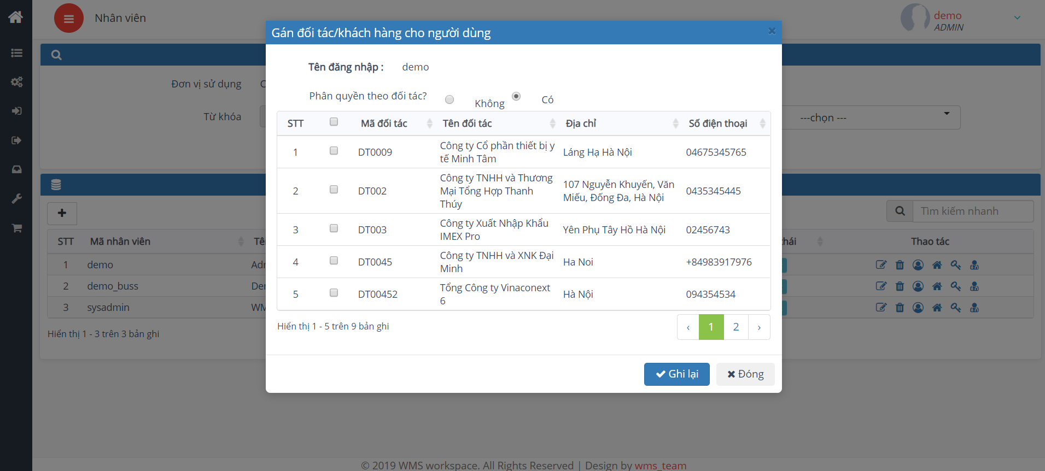

**Hình 12: Màn hình gán quyền quản lý đối tác cho người dùng**

* + 1. Quy tắc nghiệp vụ

1. Chỉ account có quyền admin được phép thực hiện các chức năng trong màn hình Danh sách người dùng.
   * 1. Ngoại lệ

NA.

1. **Nhập kho**

## Nhập kho

* + 1. Mục đích

1. Cho phép thủ kho có thể nhập trực tiếp hàng hóa vào trong kho.
   * 1. Luồng nghiệp vụ

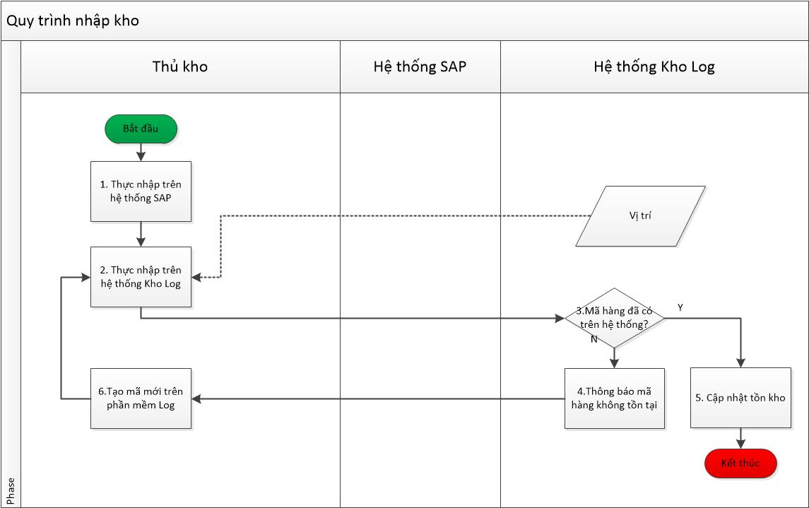

* + 1. Màn hình

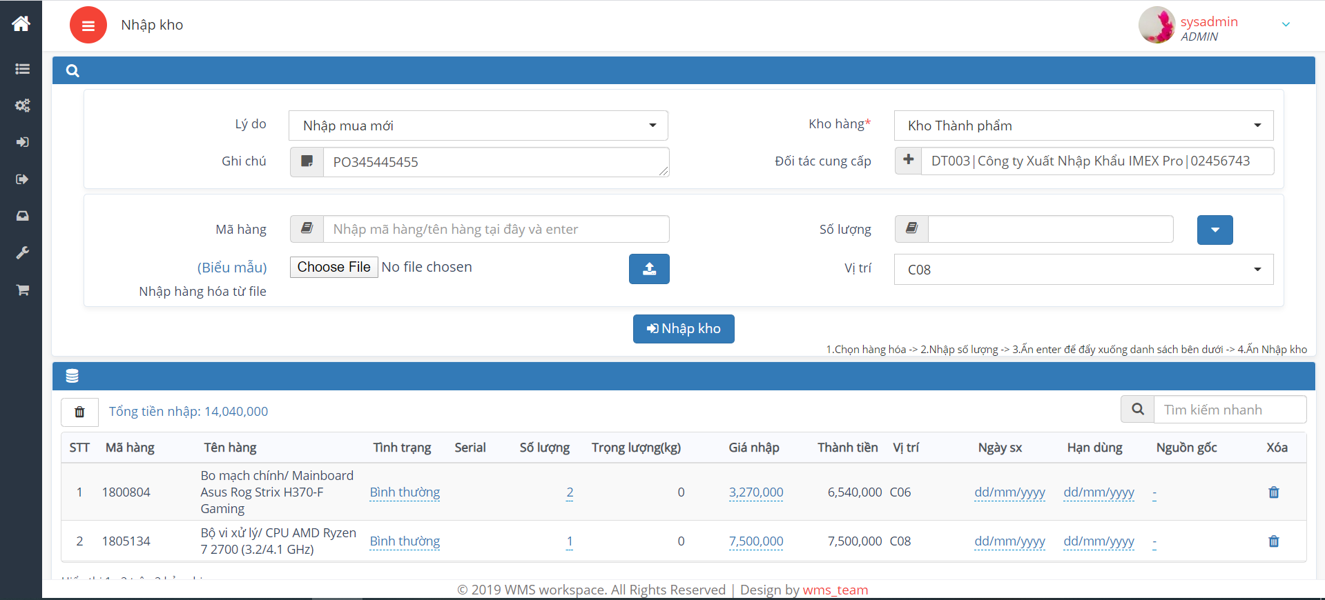

**Hình 4.1.1: Màn hình chính Nhập kho**

* + 1. Quy tắc nghiệp vụ

1. Tất cả các account thủ kho được phân quyền đều có quyền truy cập vào chức năng này.
2. Nếu account được phân quyền quản lý theo kho, account sẽ chỉ nhìn thấy danh sách các kho mình được phân quyền.
3. Nếu account được phân quyền quản lý theo đối tác:
   1. Khi tạo mới đối tác, đối tác được tạo mới sẽ tự động được gán cho account đang đăng nhập
   2. Account chỉ nhìn thấy danh sách các đối tác mình được phân quyền.
      1. Ngoại lệ

NA.

1. **Xuất kho**

## Yêu cầu xuất kho

* + 1. Mục đích

1. Cho phép thủ kho có thể tạo các yêu cầu xuất kho được lấy từ các DO trên hệ thống SAP, từ các yêu cầu xuất kho này thủ kho có thể xuất được các phiếu nhặt hàng để đi nhặt hàng dựa theo gợi ý của hệ thống về các vị trí hàng hóa có ngày sản xuất trước để xuất trước.
2. Nếu không cần phải xuất phiếu soạn hàng để đi lấy hàng trong kho, thủ kho có thể không cần tạo yêu cầu xuất kho mà sử dụng chức năng “Xuất kho” để xuất hàng ra khỏi kho.
   * 1. Luồng nghiệp vụ

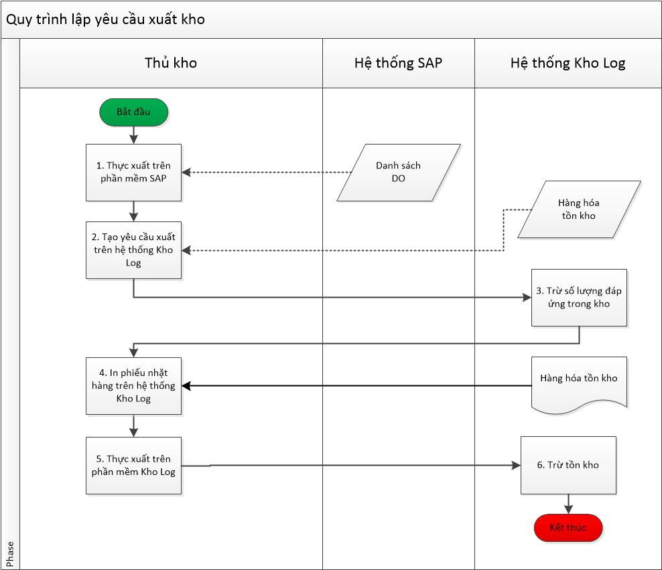

* + 1. Màn hình

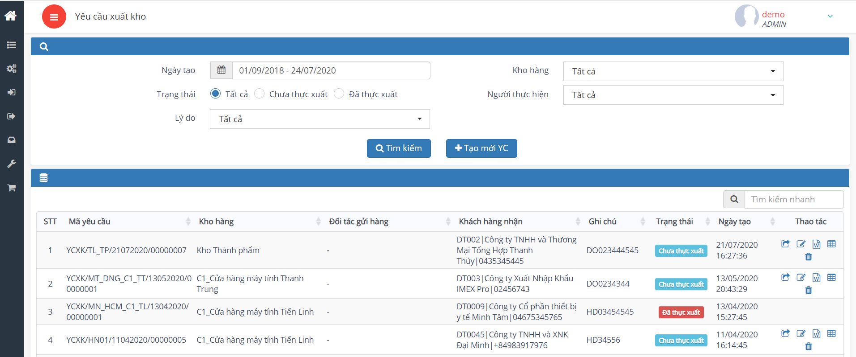

**Hình 5.1.1: Màn hình chính Danh sách yêu cầu xuất kho**

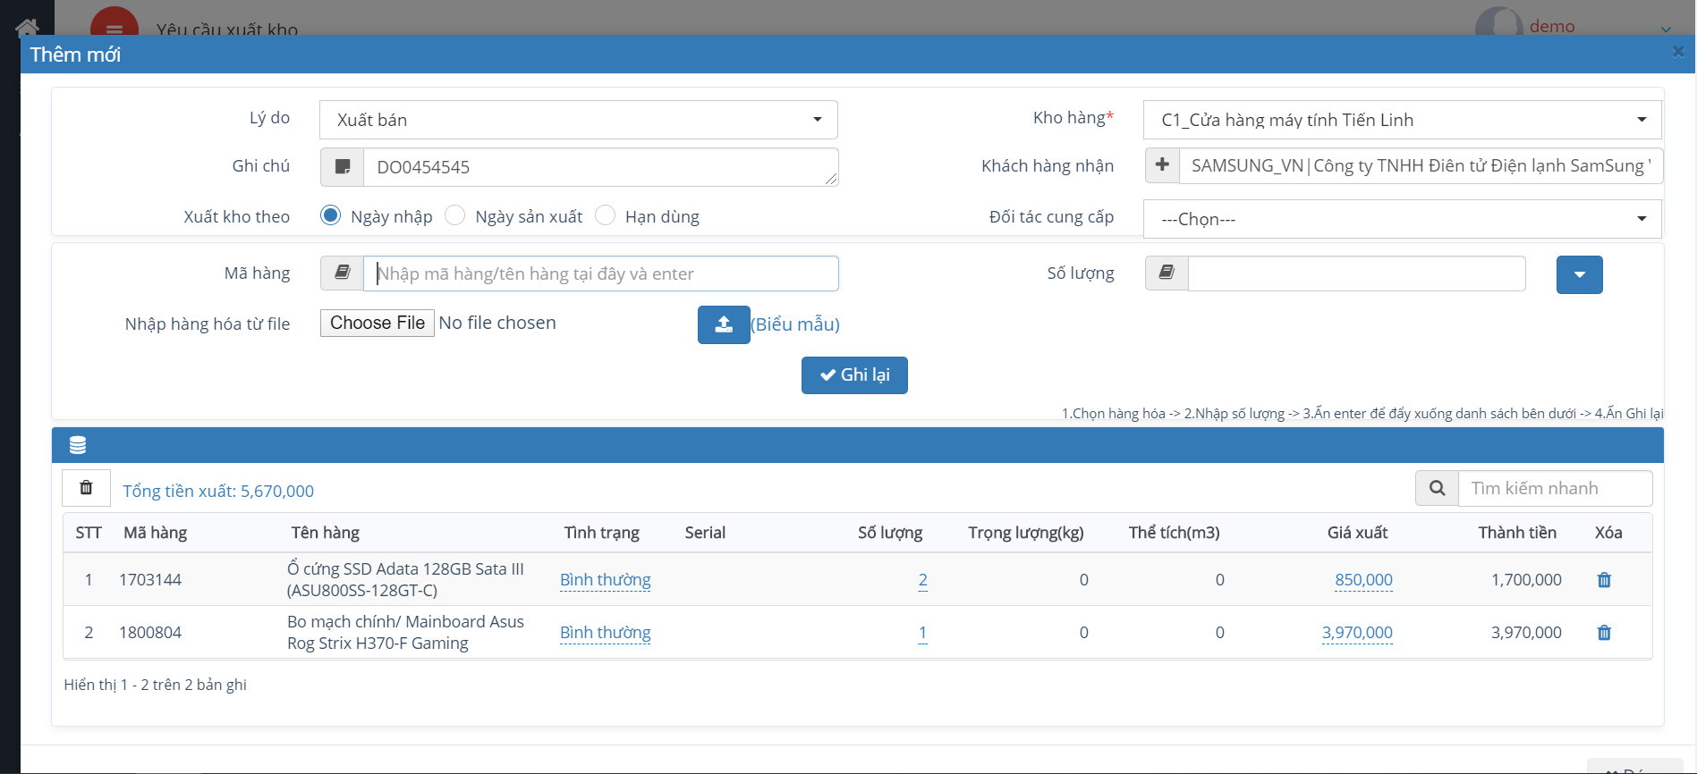

**Hình 5.1.2: Màn hình Tạo mới/cập nhật yêu cầu xuất kho**

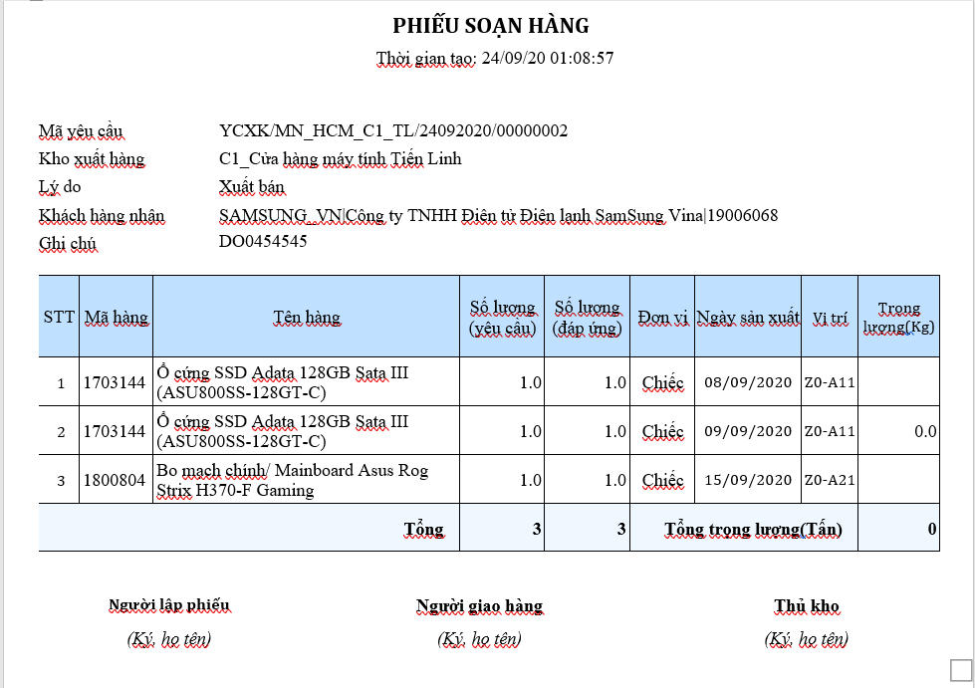

**Hình 5.1.3: Biểu mẫu phiếu soạn hàng**

* + 1. Quy tắc nghiệp vụ

1. Tất cả các account thủ kho được phân quyền đều có quyền truy cập vào chức năng này.
2. Nếu account được phân quyền quản lý theo kho, account sẽ chỉ nhìn thấy danh sách các kho mình được phân quyền để thao tác trên yêu cầu xuất kho tại kho đó.
3. Nếu account được phân quyền quản lý theo đối tác:
   1. Khi tạo mới đối tác, đối tác được tạo mới sẽ tự động được gán cho account đang đăng nhập
   2. Account chỉ nhìn thấy danh sách các đối tác mình được phân quyền.
4. Trên phiếu soạn hàng
   1. Hệ thống hiển thị số lượng yêu cầu và số lượng đáp ứng trong kho để thủ kho biết được trong kho còn bao nhiêu hàng có thể xuất.
   2. Căn cứ theo trường “Xuất kho theo” là ngày nhập, ngày sản xuất hay hạn sử dụng, hệ thống sẽ lấy hàng hóa tương ứng tiêu chí xuất kho.
5. Thủ kho sau khi nhặt hàng xong có thể thực xuất yêu cầu ngay trên màn hình danh sách yêu cầu. Tuy nhiên đối với hàng có quản lý theo serial, thủ kho bắt buộc phải nhập serial vào mới có thể thực xuất yêu cầu.
6. Khi mới tạo yêu cầu trạng thái yêu cầu là “Chưa thực xuất”. Trạng thái chỉ chuyển sang “Đã thực xuất” nếu thủ kho thực xuất thành công trên hệ thống.
   * 1. Ngoại lệ

NA.

## Xuất kho

* + 1. Mục đích

1. Cho phép thủ kho có thể xuất trực tiếp hàng hóa ra khỏi kho mà không phải cần tạo yêu cầu xuất kho.
   * 1. Luồng nghiệp vụ

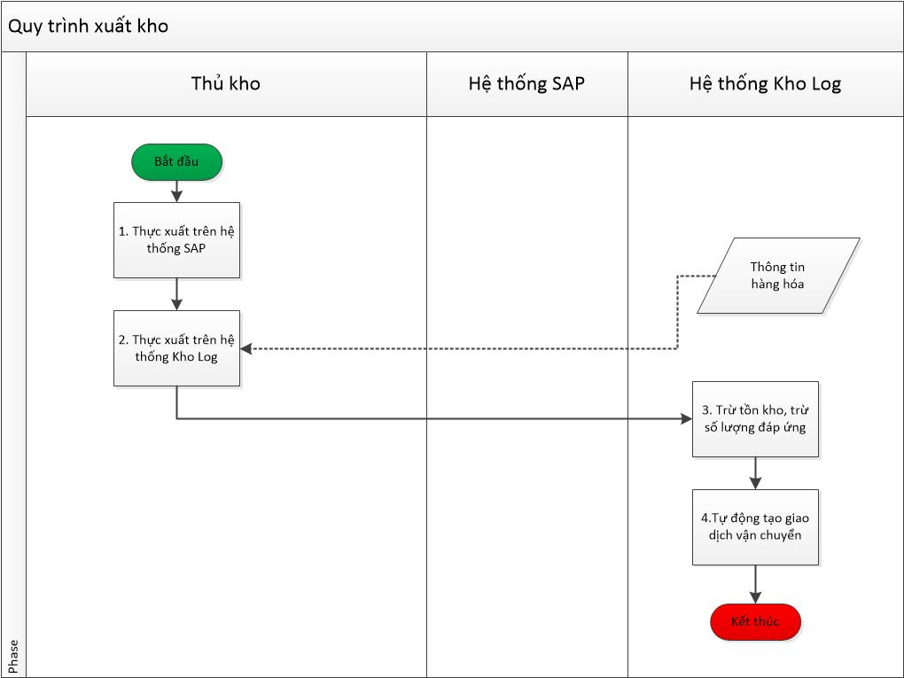

* + 1. Màn hình

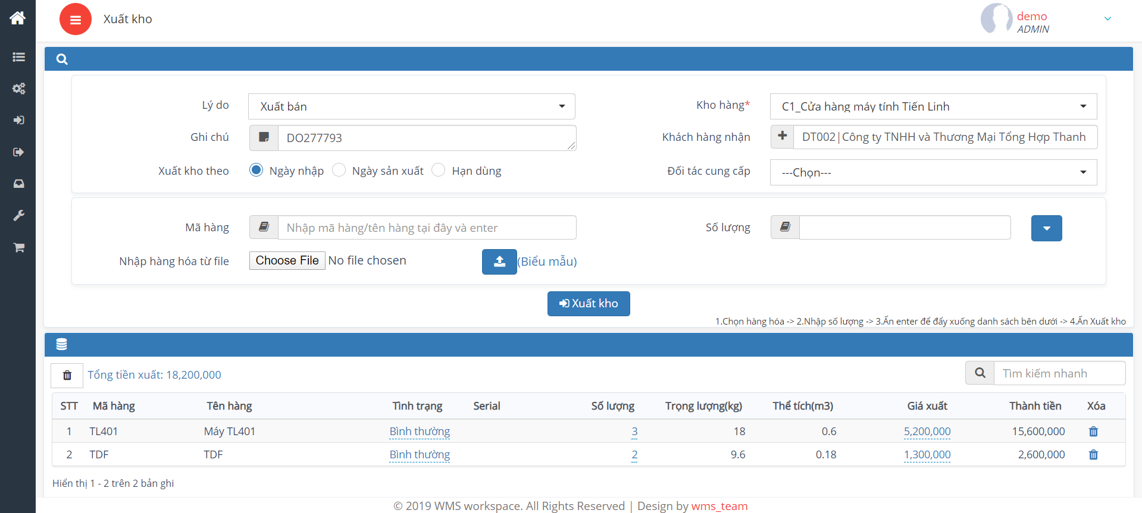

**Hình 5.2.1: Màn hình chính Xuất kho**

* + 1. Quy tắc nghiệp vụ

1. Tất cả các account thủ kho được phân quyền đều có quyền truy cập vào chức năng này.
2. Nếu account được phân quyền quản lý theo kho, account sẽ chỉ nhìn thấy danh sách các kho mình được phân quyền.
3. Nếu account được phân quyền quản lý theo đối tác:
   1. Khi tạo mới khách hàng nhận (đối tác), khách hàng nhận (đối tác) được tạo mới sẽ tự động được gán cho account đang đăng nhập
   2. Account chỉ nhìn thấy danh sách các khách hàng nhận (đối tác) mình được phân quyền.
4. Nếu hàng hóa là hàng quản lý theo serial, khi xuất kho phải nhấp serial mới thực xuất được.
5. Giá xuất sẽ được tự động lấy theo giá xuất trong danh mục hàng hóa và cho phép người dùng sửa được giá xuất trong từng giao dịch.
   * 1. Ngoại lệ

NA.

1. **Tồn kho**

## Thông tin kho

* + 1. Mục đích

1. Cho phép thủ kho có thể xem thông tin hàng hóa tồn kho, xuất ra báo cáo tổng hợp danh sách hàng tồn kho theo số lượng tổng của từng mã hàng, hoặc chi tiết các hàng hóa theo từng lần nhập kho với từng mã hàng.
2. Xem số lượng đáp ứng (số lượng tồn kho – tổng số lượng yêu cầu xuất kho) của từng mã hàng hóa.
3. Xuất báo cáo tổng hợp các hàng hóa trong kho để xem số lượng tồn kho so với định mức tối thiểu cần có trong kho của từng mã hàng.
   * 1. Luồng nghiệp vụ

N/A

* + 1. Màn hình

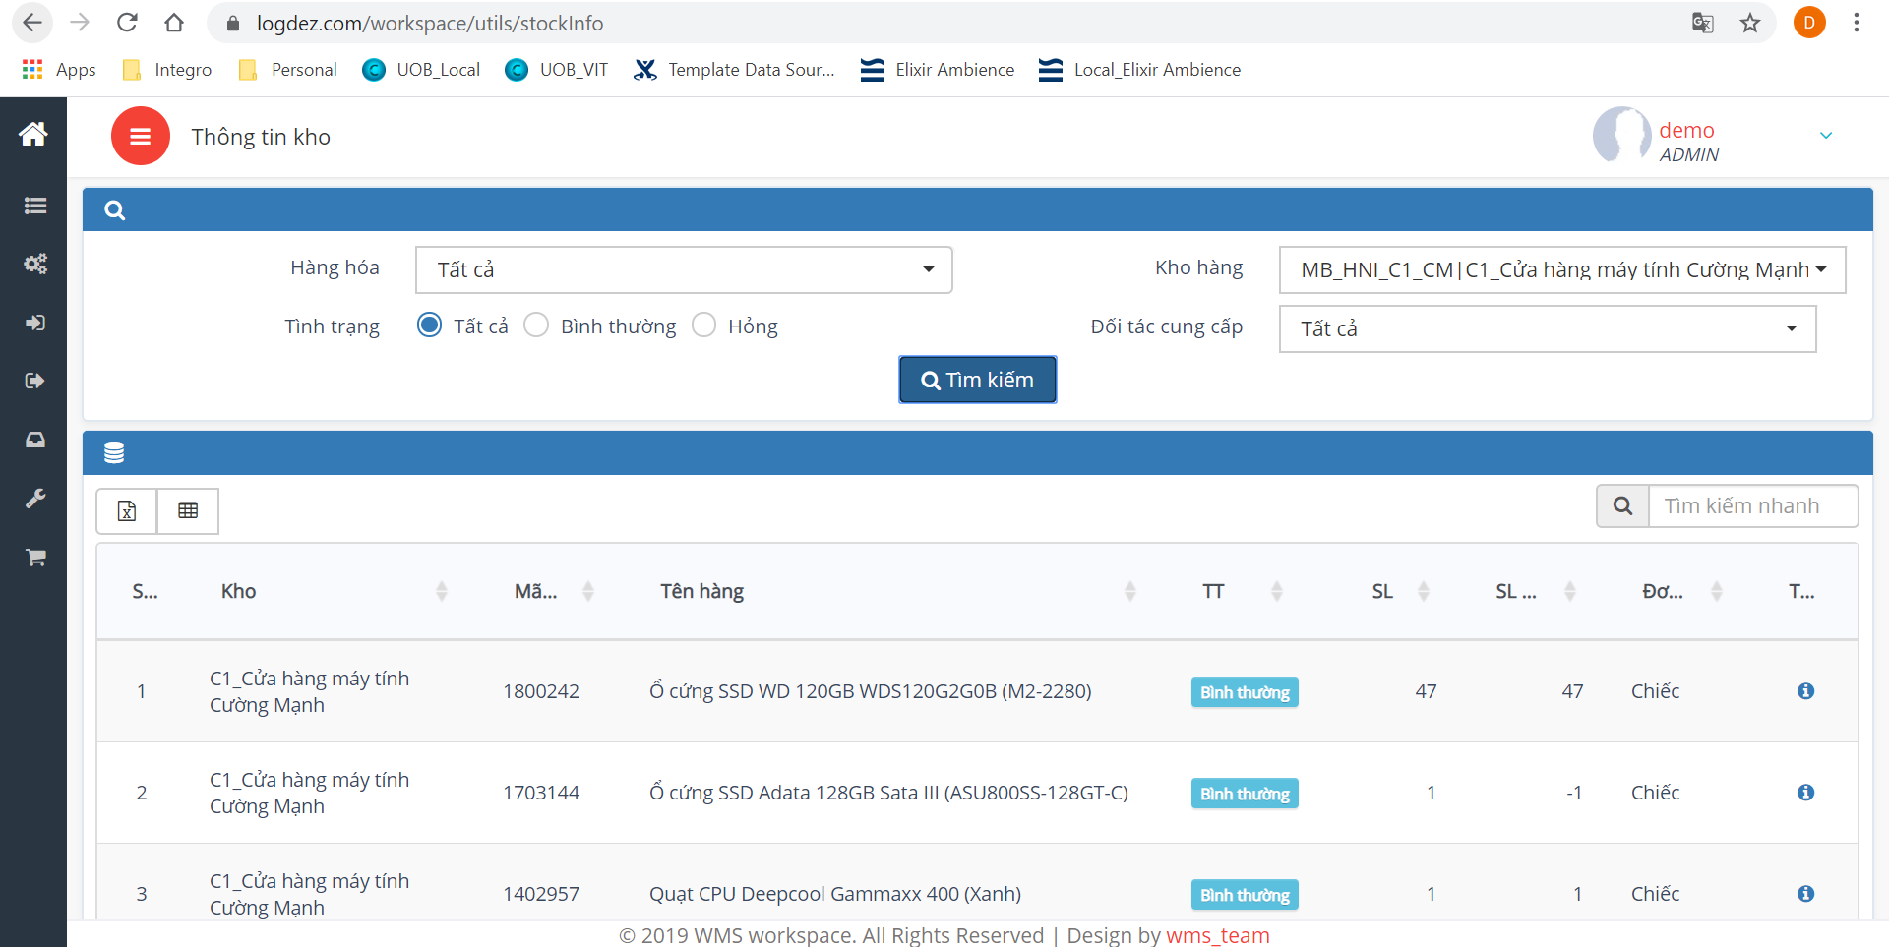

**Hình 6.1.1: Màn hình chính Thông tin tồn kho**

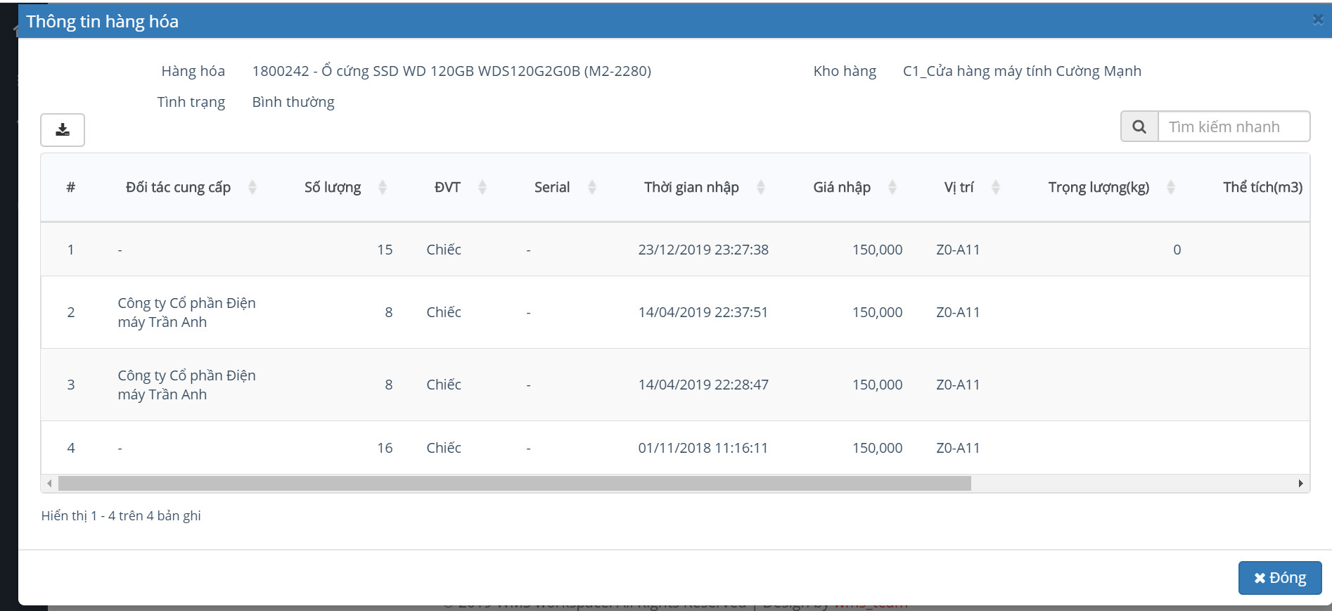

**Hình 6.1.2: Màn hình thông tin chi tiết hàng trong kho**

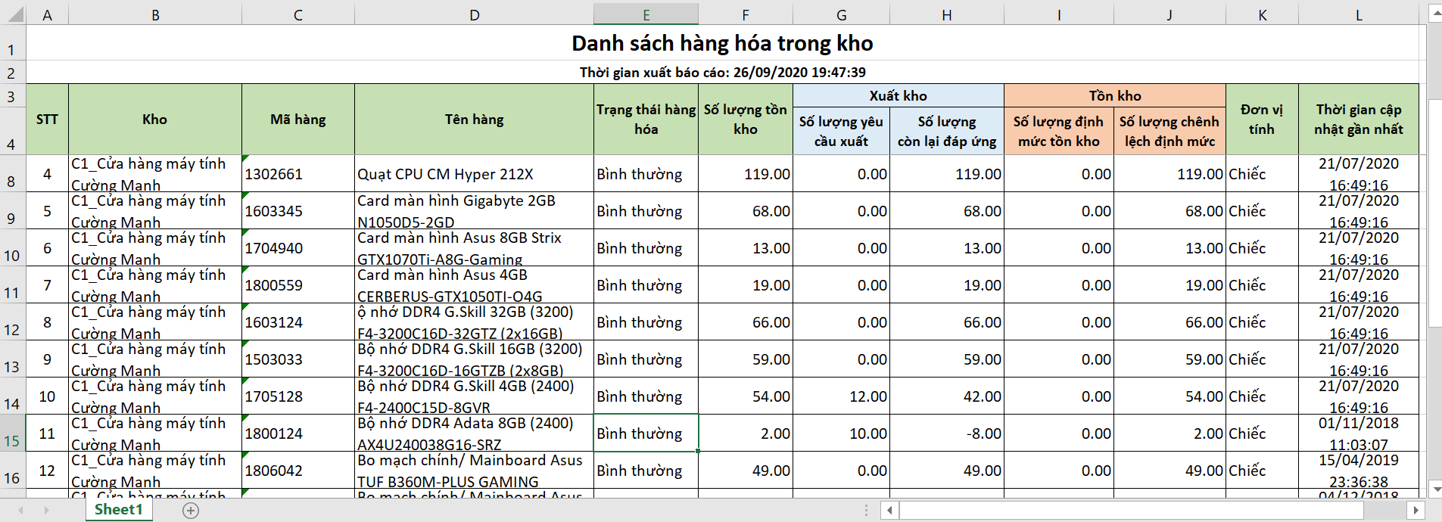

**Hình 6.1.3: Biểu mẫu Báo cáo tổng hợp hàng tồn kho**

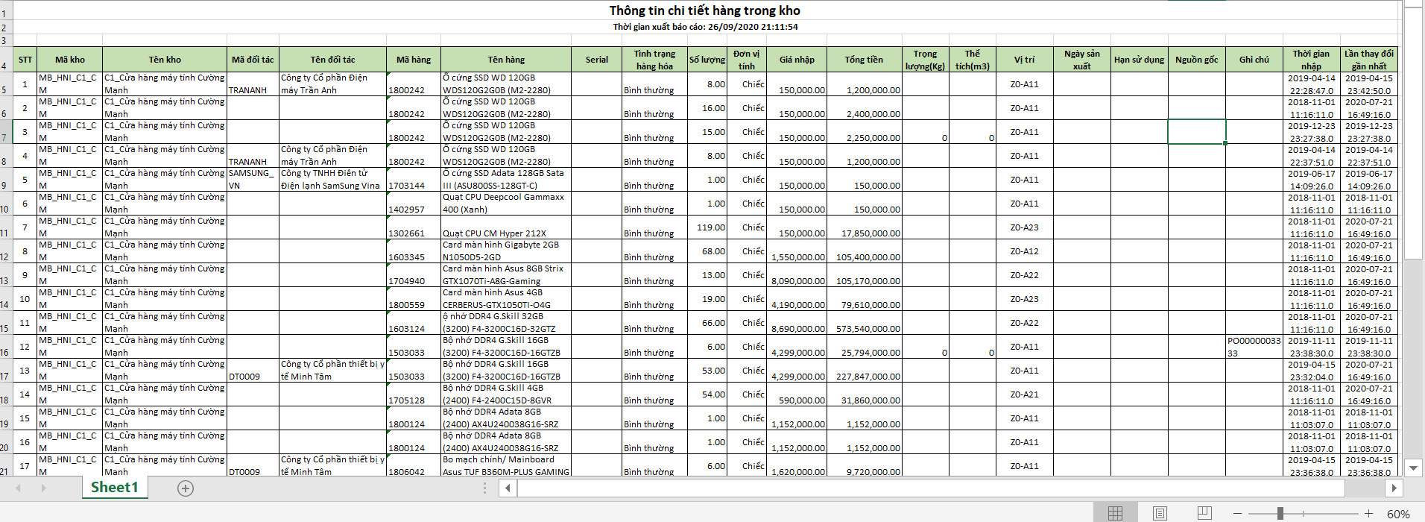

**Hình 6.1.4: Biểu mẫu Báo cáo chi tiết hàng tồn kho**

* + 1. Quy tắc nghiệp vụ

1. Tất cả các account thủ kho được phân quyền đều có quyền truy cập vào chức năng này.
2. Nếu account được phân quyền quản lý theo kho, account sẽ chỉ nhìn thấy danh sách các kho mình được phân quyền để tìm kiếm hàng hóa tại kho đó.
   * 1. Ngoại lệ

NA.

## Tìm kiếm serial

* + 1. Mục đích

1. Cho phép thủ kho có thể tìm kiếm các serial cụ thể để xem serial còn trong kho hay không, thuộc hàng hóa nào và đang được lưu trữ ở đâu. Ngoài ra khi tìm ra serial, thủ kho có thể xem được lịch sử xuất/nhập liên quan tới serial đó.
   * 1. Luồng nghiệp vụ

N/A

* + 1. Màn hình

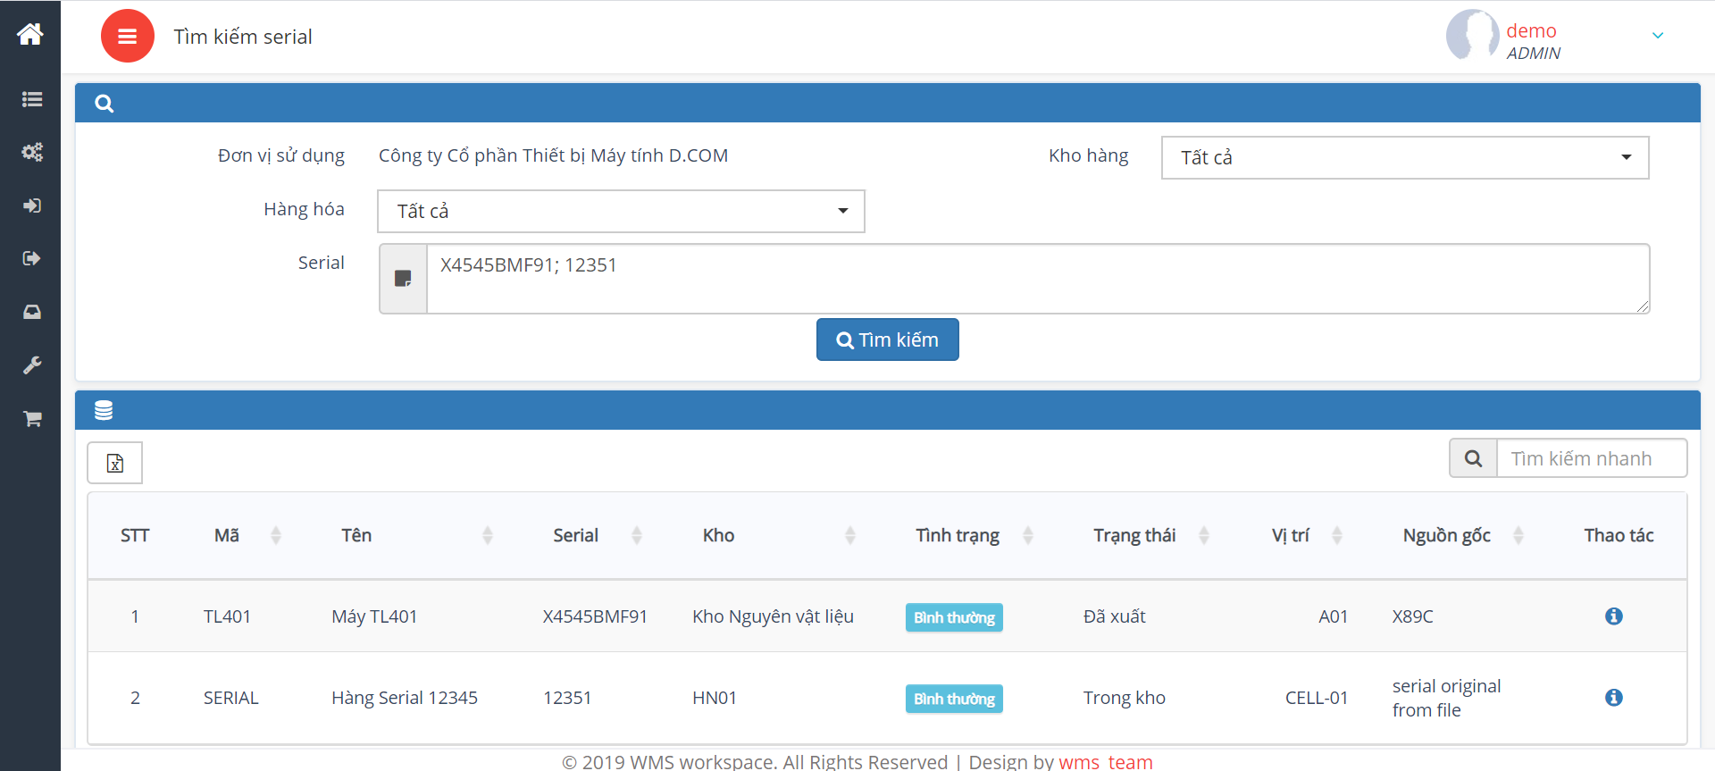

**Hình 6.2.1: Màn hình chính Tìm kiếm serial**

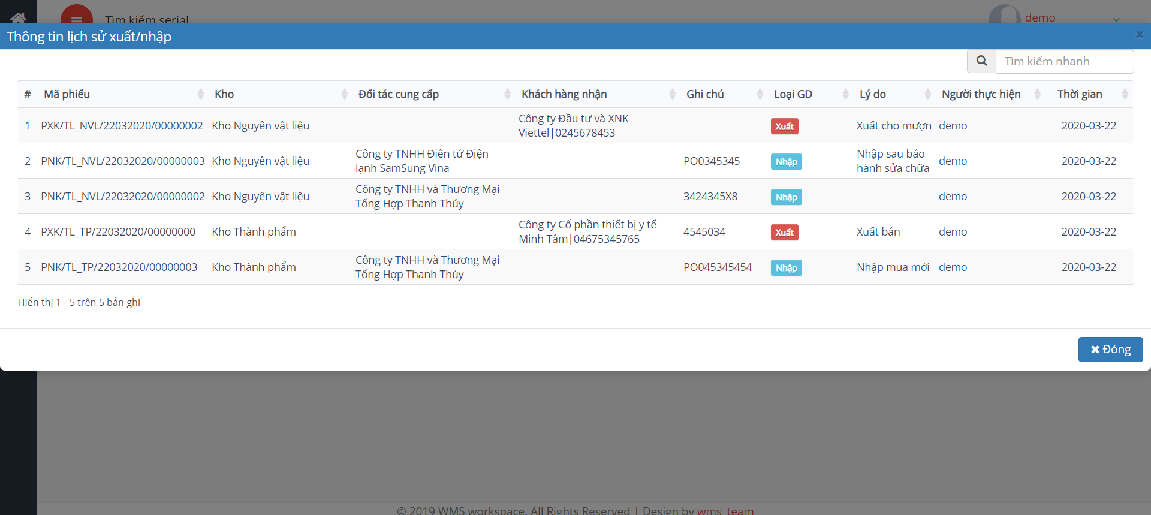

**Hình 6.2.2: Màn hình thông tin lịch sử xuất/nhập của serial**

* + 1. Quy tắc nghiệp vụ

1. Tất cả các account thủ kho được phân quyền đều có quyền truy cập vào chức năng này.
2. Thủ kho có thể tìm kiếm nhiều serial cùng 1 lúc, các serial được phân cách bởi dấu “,” hoặc dấu “;”
   * 1. Ngoại lệ

NA.

## Cập nhật hàng hóa trong kho

* + 1. Mục đích

1. Cho phép thủ kho có thể chỉnh sửa một vài thông tin của hàng hóa đang nằm trong kho (do lúc nhập quên không nhập, nhập thiếu hoặc nhập sai thông tin). Các thông tin được chỉnh sửa bao gồm:
   1. Vị trí trong kho
   2. Ngày sản xuất
   3. Hạn dùng
   4. Ghi chú
   5. Nguồn gốc hàng hóa.
      1. Luồng nghiệp vụ

N/A

* + 1. Màn hình

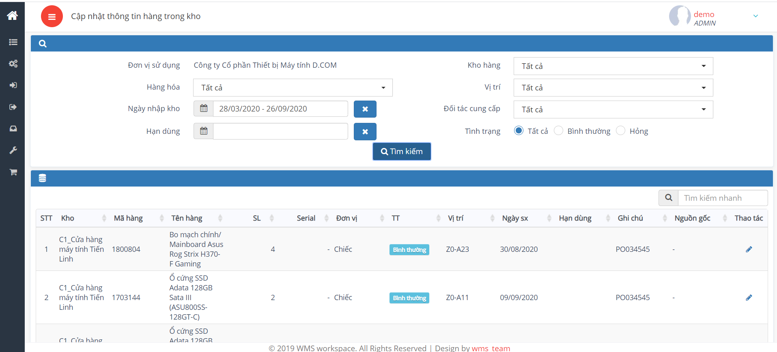

**Hình 6.2.1: Màn hình chính Tìm kiếm hàng hóa**

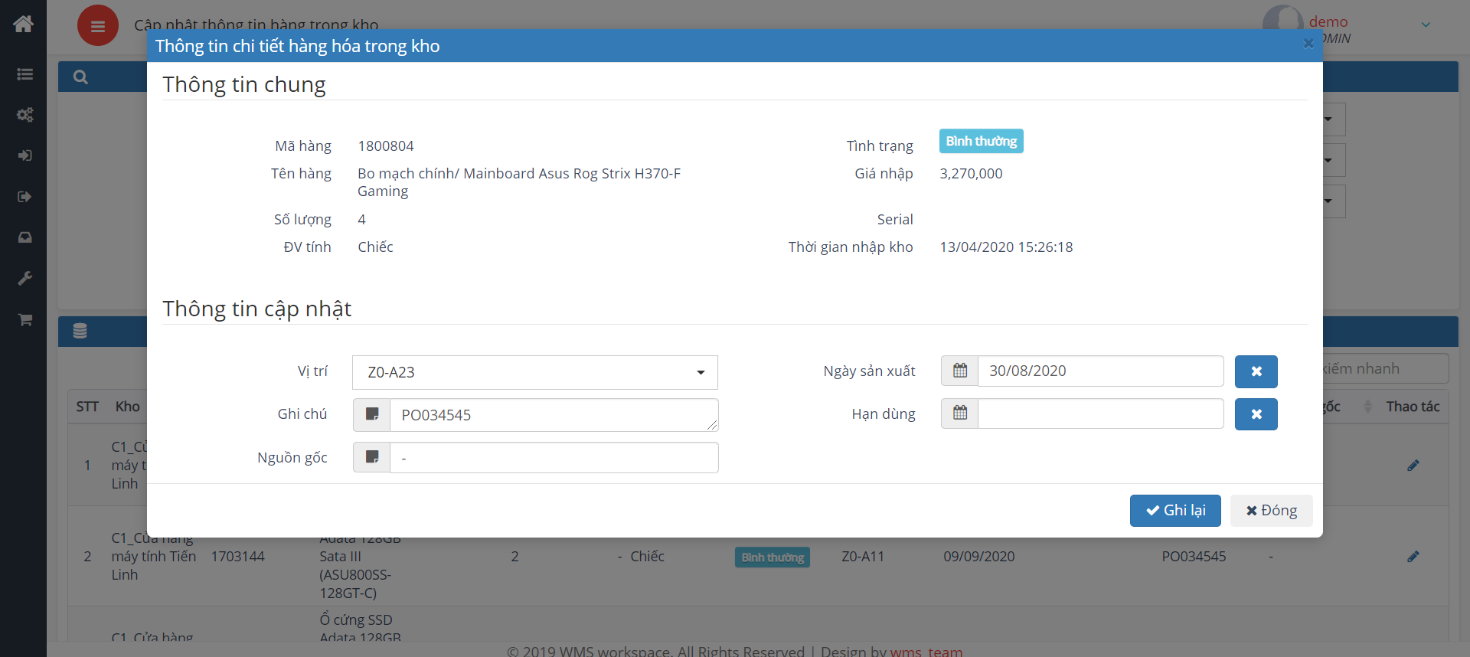

**Hình 6.2.2: Màn hình Cập nhật hàng hóa**

* + 1. Quy tắc nghiệp vụ

1. Tất cả các account thủ kho được phân quyền đều có quyền truy cập vào chức năng này.
2. Khởi tạo màn hình, trường Ngày nhập kho sẽ được tính từ đầu tháng tới ngày hiện tại => nếu người dùng ko thay đổi ngày thì hệ thống sẽ chỉ tìm các hàng hóa được nhập kho theo khoảng thời gian được chọn.
3. Account được quản lý những kho nào thì chỉ được tìm kiếm và cập nhật các hàng hóa thuộc kho đó.
   * 1. Ngoại lệ

NA.

1. **Tiện ích**

## Thông tin giao dịch

* + 1. Mục đích

1. Cho phép người dùng có thể
   1. Tìm kiếm lịch sử các giao dịch xuất/nhập kh
   2. Xem chi tiết từng giao dịch
   3. Báo cáo tổng hợp các giao dịch
   4. Báo cáo chi tiết các giao dịch
   5. Xuất phiếu xuất/nhập kho
      1. Luồng nghiệp vụ

N/A

* + 1. Màn hình

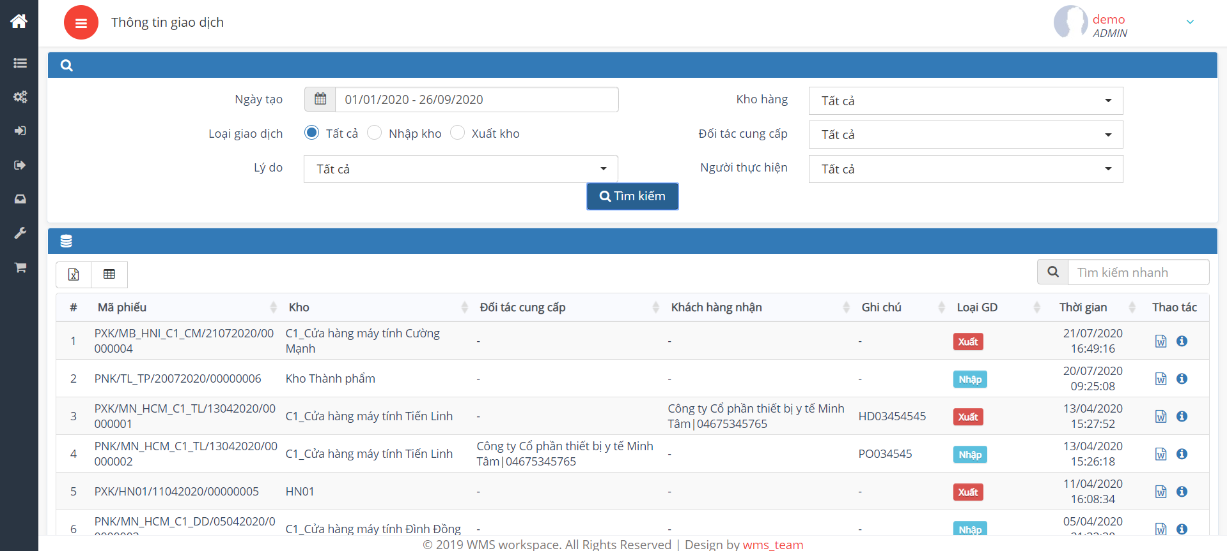

**Hình 7.1.1: Màn hình chính Danh sách giao dịch**



**Hình 7.1.2: Màn hình thông tin chi tiết giao dịch**

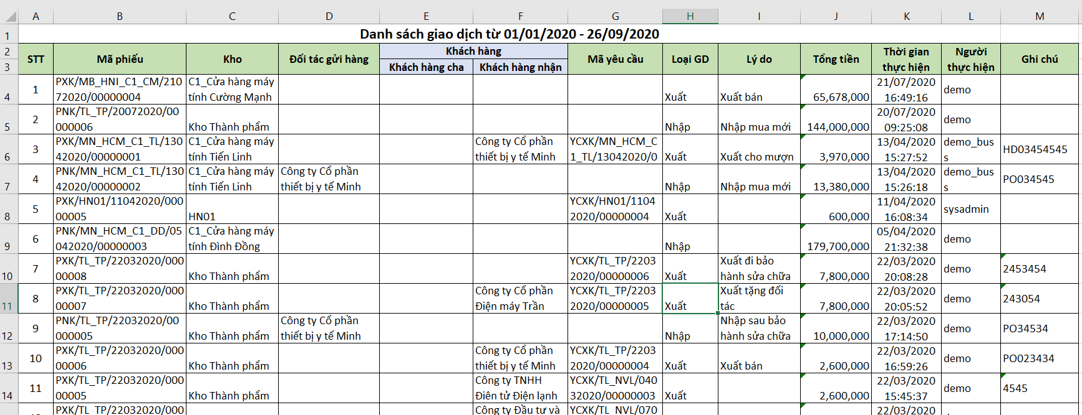

**Hình 7.1.3: Biểu mẫu Báo cáo tổng hợp các giao dịch**

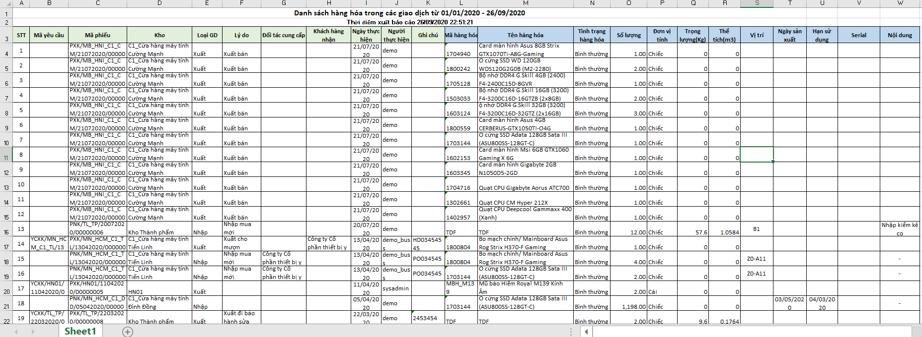

**Hình 7.1.4: Biểu mẫu Báo cáo chi tiết các giao dịch**

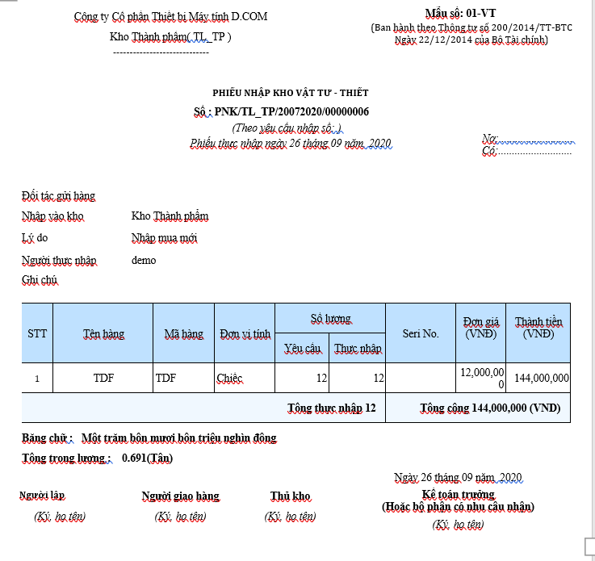

**Hình 7.1.5: Biểu mẫu Phiếu nhập kho**

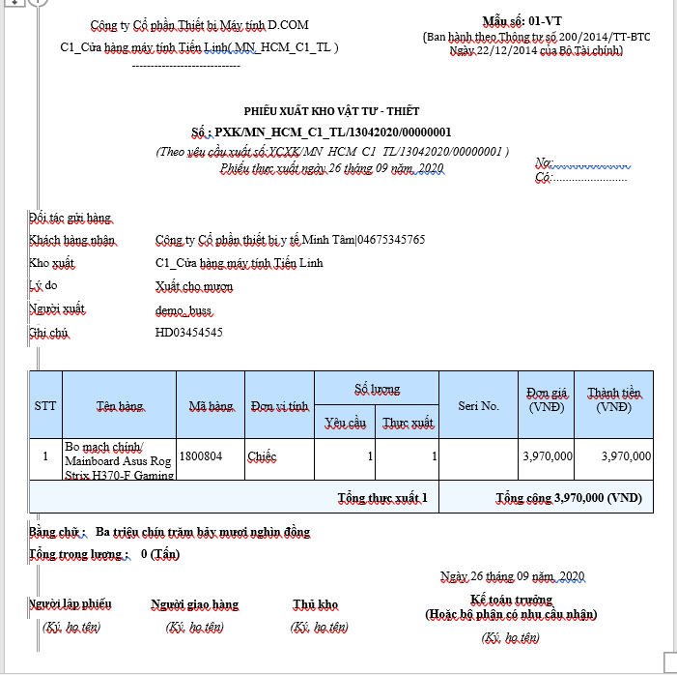

**Hình 7.1.6: Biểu mẫu Phiếu xuất kho**

* + 1. Quy tắc nghiệp vụ

1. Tất cả các account thủ kho được phân quyền đều có quyền truy cập vào chức năng này.
2. Nếu account được phân quyền quản lý theo kho, account sẽ chỉ nhìn thấy danh sách các kho mình được phân quyền để tìm kiếm giao dịch xuất/nhập tại kho đó.
   * 1. Ngoại lệ

NA.

1. **Quản lý bán hàng**

## Giao hàng

* + 1. Mục đích

1. Cho phép người dùng có thể quản lý các giao dịch xuất kho đã được giao hàng thành công hay chưa.
   * 1. Luồng nghiệp vụ

N/A

* + 1. Màn hình

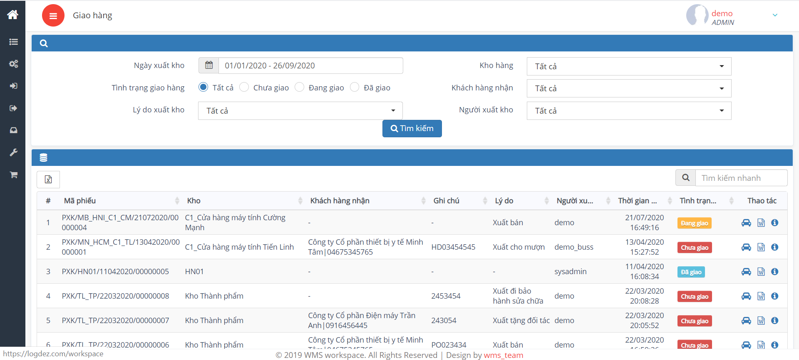

**Hình 8.1.1: Màn hình chính Danh sách giao dịch xuất kho**

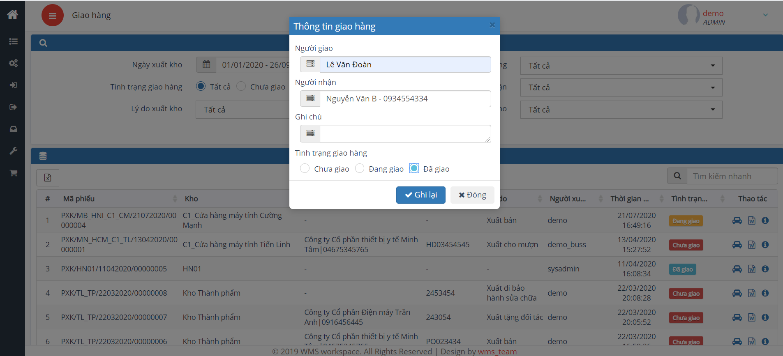

**Hình 8.1.2: Màn hình cập nhật thông tin giao hàng**

* + 1. Quy tắc nghiệp vụ

1. Hệ thống tự động lấy các giao dịch xuất kho để đẩy sang màn hình Quản lý giao hàng.
2. Nếu account được phân quyền quản lý theo kho, account sẽ chỉ nhìn thấy danh sách các kho mình được phân quyền để tìm kiếm các giao dịch xuất kho tại kho đó.
   * 1. Ngoại lệ

NA.

1. **Dashboard**

## Dashboard

* + 1. Mục đích

1. Cho phép người dùng có thể xem được các thông tin tổng hợp liên quan tới các kho do mình quản lý ngay trên màn hình trang chủ của hệ thống. Các thông tin tổng hợp người dùng có thể xem bao gồm:
   1. Biểu đồ xuất/nhập kho trong 7 ngày gần nhất
   2. Danh sách hàng hóa được xuất nhiều
   3. Thống kê số lượng mã hàng tồn lâu theo >=1 tháng, >=3 tháng, >=6 tháng, >=1 năm, >=3 năm
   4. Thống kê số lượng mã hàng thiếu so với định mức tồn kho, thống kê số lượng mã hàng thiếu so với yêu cầu xuất kho.
      1. Luồng nghiệp vụ

N/A

* + 1. Màn hình

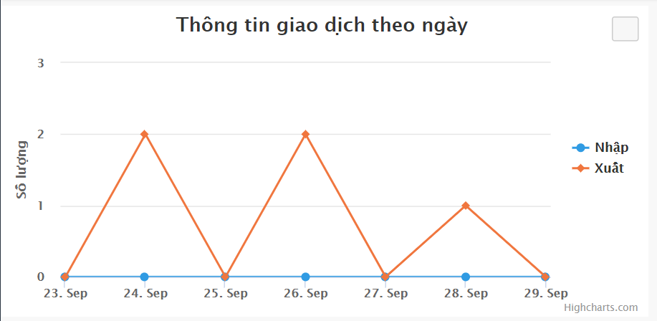

**Hình 9.1.1: Biểu đồ thống kê giao dịch trong 7 ngày gần nhất**

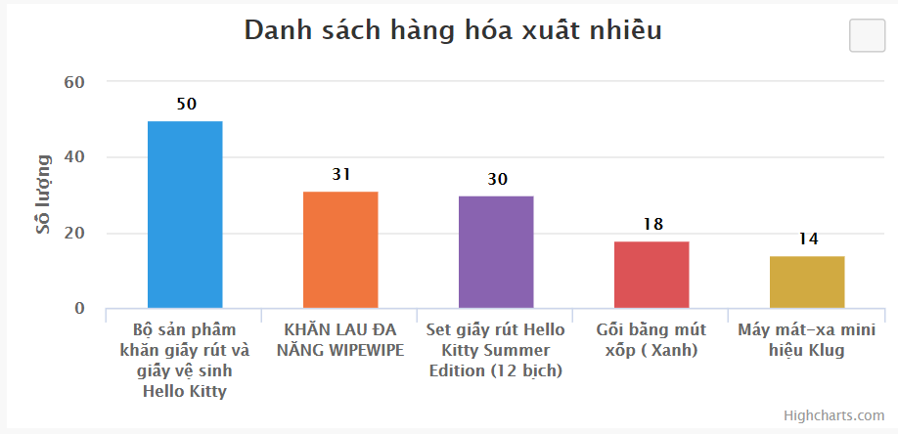

**Hình 9.1.2: Biểu đồ thống kê số lượng hàng hóa xuất nhiều**

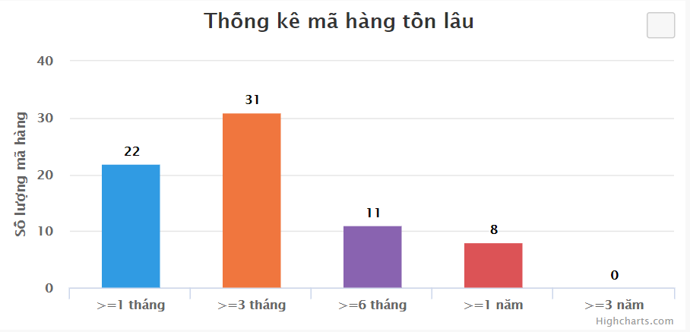

**Hình 9.1.3: Biểu đồ thống các mã hàng tồn lâu**

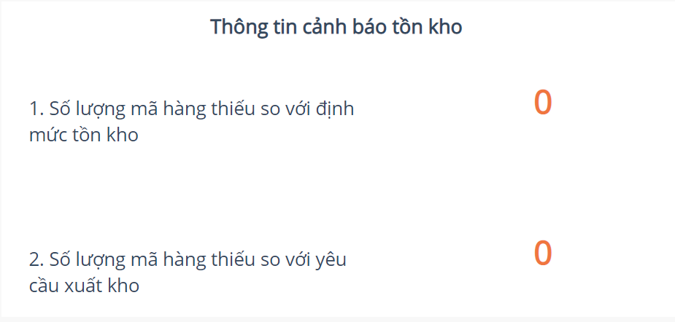

**Hình 9.1.4: Màn hình thống kê cảnh báo tồn kho**

* + 1. Quy tắc nghiệp vụ

1. Hệ thống tổng hợp thông tin và tính toán theo thời gian thực.
2. Nếu account được phân quyền quản lý theo kho, hệ thống sẽ chỉ tổng hợp số liệu của các kho người dùng được phân quyền.
   * 1. Ngoại lệ

NA.

1. **Báo cáo**

## Báo cáo tình trạng vị trí

* + 1. Mục đích

1. Cho phép người dùng có thể xem và xuất ra file excel được tình trạng các vị trí lưu trữ hàng hóa trong kho
   * 1. Luồng nghiệp vụ

N/A

* + 1. Màn hình

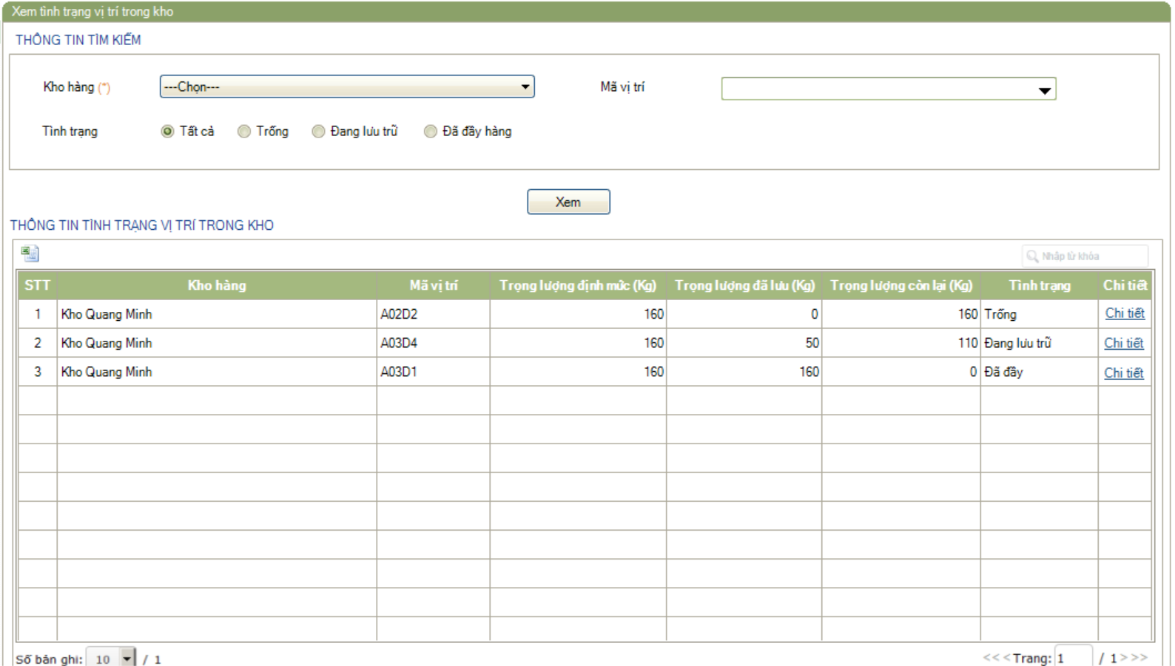

**Hình 10.1.1: Màn hình chính xem thông tin vị trí trong kho**

* + 1. Quy tắc nghiệp vụ

1. Hệ thống tự động tính toán khả năng lưu trữ còn lại của từng vị trí.
2. Nếu account được phân quyền quản lý theo kho, account sẽ chỉ nhìn thấy danh sách các kho mình được phân quyền để xem báo cáo vị trí tại kho đó.
   * 1. Ngoại lệ

NA.

## Báo cáo lịch sử xuất/nhập hàng hóa

* + 1. Mục đích

1. Cho phép người dùng có thể xem và xuất ra file excel được lịch sử xuất/nhập của các hàng hóa.
   * 1. Luồng nghiệp vụ

N/A

* + 1. Màn hình

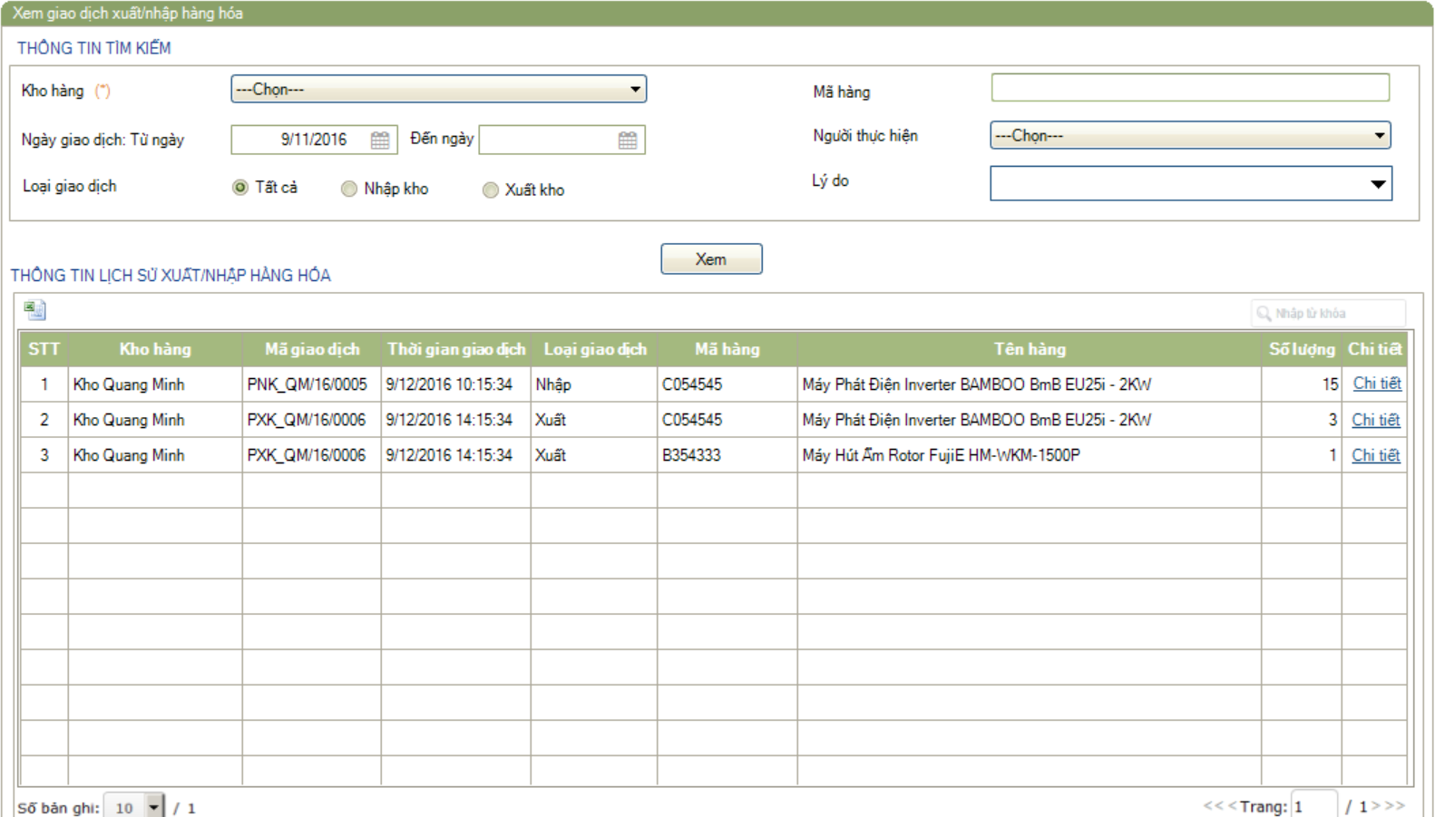

**Hình 10.2.1: Màn hình chính xem lịch sử xuất/nhập hàng hóa**

* + 1. Quy tắc nghiệp vụ

1. Nếu account được phân quyền quản lý theo kho, account sẽ chỉ nhìn thấy danh sách các kho mình được phân quyền để xem lịch sử xuất/nhập hàng hóa tại kho đó.
   * 1. Ngoại lệ

NA.

## Báo cáo hàng hóa đồng bộ

* + 1. Mục đích

1. Cho phép người dùng có thể xem và xuất ra file excel được thông tin các hàng hóa đồng bộ trong kho (hàng được tổng hợp từ những mặt hàng khác theo số lượng đã được cấu hình trong danh mục hàng hóa).
   * 1. Luồng nghiệp vụ

N/A

* + 1. Màn hình

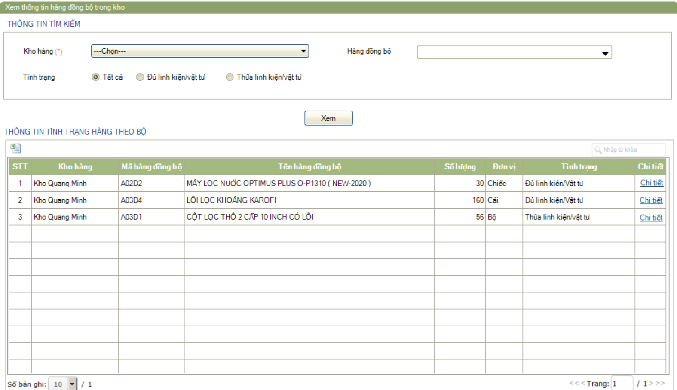

**Hình 10.3.1: Màn hình chính xem thông tin hàng theo bộ trong kho**

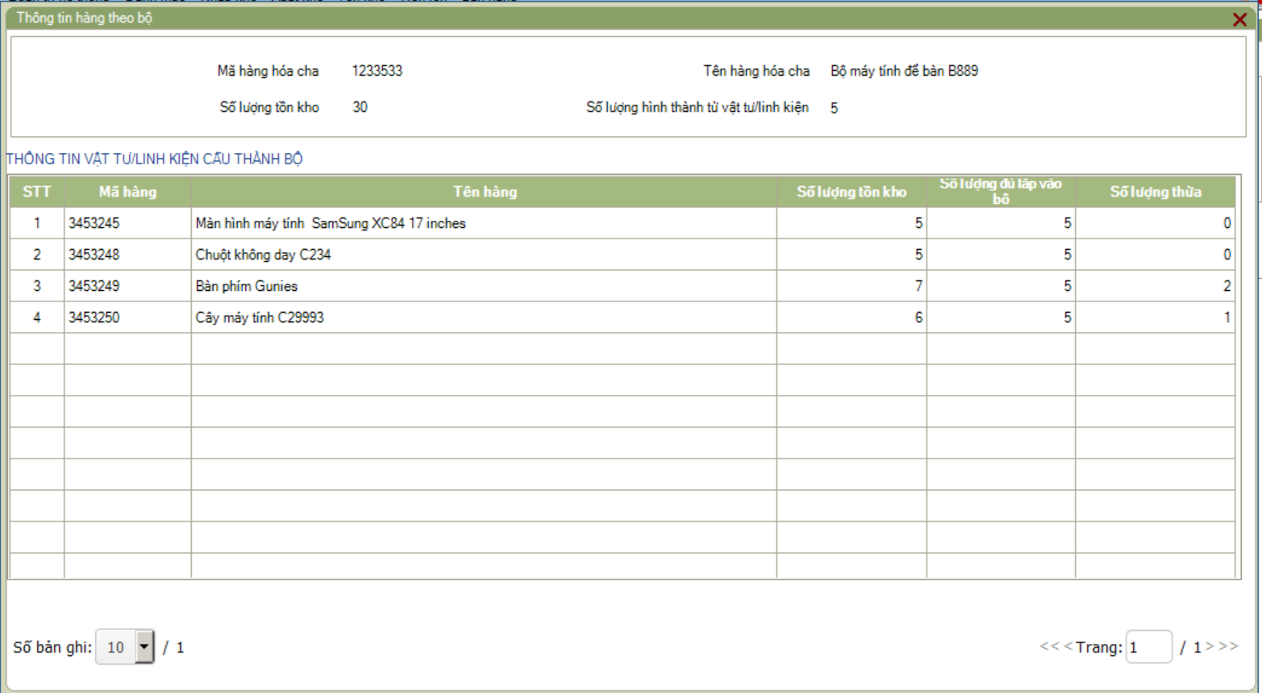

**Hình 10.3.2: Màn hình xem chi tiết hàng đủ/thừa theo đồng bộ**

* + 1. Quy tắc nghiệp vụ

1. Nếu account được phân quyền quản lý theo kho, account sẽ chỉ nhìn thấy danh sách các kho mình được phân quyền để xem thông tin hàng đồng bộ tại kho đó.
2. Số liệu hàng hóa đồng bộ được tính tổng (A+ B), trong đó:
   1. A là Số lượng hàng đồng bộ được nhập vào kho
   2. B là tổng hợp từ các vật tư, linh kiện theo cấu hình trong danh mục hàng hóa => hệ thống tính ra với sô lượng vật tư, linh kiện đó hình thành được bao nhiêu hàng theo bộ.
      1. Nếu không còn vật tư thừa => tình trạng hàng hóa là “Đủ vật tư/linh kiện”
      2. Nếu có vật tư thừa => tình trạng hàng hóa là “Thừa vật tư/linh kiện”. Cụ thể số lượng mỗi mã vật tư còn thừa là bao nhiêu thì click vào chi tiết để xem.
      3. Ngoại lệ

NA.